МІНІСТЕРСТВО АГРАРНОЇ ПОЛІТИКИ ТА ПРОДОВОЛЬСТВА УКРАЇНИ
МИКОЛАЇВСЬКИЙ НАЦІОНАЛЬНИЙ АГРАРНИЙ УНІВЕРСИТЕТ

ЧОРНА НЕЛЯ ПЕТРІВНА

УДК 338.439

ІННОВАЦІЙНИЙ РОЗВИТОК СФЕРИ ВИРОБНИЦТВА
ПРОДУКТІВ ХАРЧУВАННЯ В УМОВАХ ІМПЕРАТИВУ
ПРОДОВОЛЬЧОЇ БЕЗПЕКИ

08.00.03 - економіка та управління національним
господарством

Автореферат дисертації на здобуття наукового ступеня
доктора економічних наук

Миколаїв – 2014
Дисертацією є рукопис
Робота виконана в Інституті регіональних досліджень Національної академії наук України.

Науковий консультант: | доктор економічних наук, професор,  Шевчук Любов Теодорівна,  Тернопільський інститут соціальних та інформаційних технологій ,  проректор з наукової роботи і міжнародних зв’язків
Офіційні опоненти: | доктор економічних наук, професор  Маслак Ольга Іванівна,  Кременчуцький національний університету ім. М. Остроградського, завідувач кафедри економіки
доктор економічних наук, професор,
Шебаніна Олена В’ячеславівна,
Миколаївський національний аграрний університет, завідувач кафедри економічної кібернетики і математичного моделювання
доктор економічних наук, професор,
Кощій Оксана Вікторівна,
Луцький національний технічний університет, професор кафедри менеджменту та маркетингу

Захист відбудеться «08» липня 2014 р. о 9.00 годині на засіданні спеціалізованої вченої ради Д 38.806.01 у Миколаївському національному аграрному університеті за адресою: 54020, м. Миколаїв, вул. Паризької комуни, 9; конференц-зала.

З дисертацією можна ознайомитись у бібліотеці Миколаївського національного аграрного університету за адресою: 54020, м. Миколаїв, вул. Карпенка, 73.

Автореферат розісланий «06» червня 2014 р.

Учений секретар
спеціалізованої вченої ради А. В. Ключник

ЗАГАЛЬНА ХАРАКТЕРИСТИКА РОБОТИ
Актуальність теми. В умовах активного розвитку інформаційного суспільства та формування економіки знань особливого значення набуває інноваційна сфера діяльності, з якою пов’язане стійке економічне зростання будь-якої держави. Як свідчить міжнародний досвід, національна безпека зараз усе більше залежить не від природно-ресурсного потенціалу держави, а від прогресивних тенденцій трансформації її інноваційної сфери, яка, охоплюючи різні види економічної діяльності, зумовлює їх постійну модернізацію і перехід до нових моделей розвитку. У цьому контексті особливо актуальними стають проблеми вивчення взаємозв’язків між інноваційним та економічним розвитком держави та оцінки впливу інноваційних факторів на різні компоненти її економічної безпеки.
Продовольча безпека держави в сучасних умовах може розглядатися як одна із найвагоміших складових національної безпеки, оскільки має пряме відношення до забезпечення суспільного здоров’я та відтворення населення. Забезпечення однієї із базових потреб людини – потреби у харчуванні − на сучасному етапі розвитку суспільства стає неможливим без використання досягнень науково-технічного прогресу, зокрема, у сільському господарстві та харчовій промисловості. Відповідно, ступінь забезпеченості продовольчої безпеки населення, особливо в умовах становлення постіндустріального суспільства, прямо залежить від обсягу впровадження інновацій у практику діяльності підприємств агропромислового комплексу та у сферу державного регулювання відповідних видів економічної діяльності.
З урахуванням того, що потреба у повноцінному та безпечному для здоров’я харчуванні є однією із першочергових і лежить в основі життєдіяльності людини, очевидно, що саме розвиток сфери виробництва продуктів харчування потребує особливої уваги з точки зору стратегічного планування розвитку національної економіки загалом та окремих видів економічної діяльності.
Забезпечуючи тісні взаємозв’язки між різними секторами економіки, сфера виробництва продуктів харчування може розглядатися як системоформуюча. Саме такий системоформуючий характер зумовлює вагоме значення зазначеної сфери в інноваційному розвитку національної економіки.
Теоретико-методологічні та прикладні проблеми продовольчої безпеки держави у національній науці неодноразово розглядалися у працях Ю. Білика, П. Борщевського, В. Зянько, В. Гейця, О. Гойчук, Л. Дейнеко, О. Єрмакова, О. Кочеткової, П. Купчака, І. Лукінова, Р. Маркова, О. Маслак, Г. Мостового, О. Пабата, І. Підкамінного, П. Саблука, В. Трегубчука, В. Ціпуринди, І. Червена, В. Шамрая, Л. Шевчук, О. Шебаніної, В. Юрчишина та ін.
Водночас, у працях А. Гончара, В. Гончарова, І. Гончаренко, О. Гудзинського, М. Долішнього, С. Дорогунцова, А. Заїнчковського, О. Кощій, О. Онищенка, Л. Опацького, М. Паламарчука, П. Руснака, М. Сичевського та ін. українських учених викладені також результати досліджень розвитку харчової промисловості в контексті забезпечення продовольчої безпеки. Загалом, можемо відзначити, що достатня вивченість проблематики трансформації сфери виробництва продуктів харчування у поєднанні із розробкою низки концепцій забезпечення продовольчої безпеки держави у вітчизняній науці не вирішує, на наш погляд, першочергової проблеми − обґрунтування переходу агропромислового комплексу та харчової промисловості до інноваційної моделі розвитку та впровадження відповідних управлінських, організаційних заходів та технологічних рішень.
У вітчизняній та зарубіжній науковій літературі виділяється два напрямки аналізу проблем інноваційного розвитку сфери виробництва продуктів харчування. Перший із них концентрує свою увагу на ролі інноваційних факторів у забезпеченні продовольчої безпеки держави і представлений працями таких науковців, як З. Адаманова, С. Бреус, В. Власов, О. Дацій, Л. Дейнеко, П. Купчак, М. Лисак, А. Лисецький, Б. Макдональд, О. Маслак, Ю. Мельник, В. Саблук, В. Савенко, О. Собкевич, Є. Сухіна, Т. Федоренко, В. Чабан та ін. Другий – робить акцент на вивченні впливу інноваційних технологій на покращення якості харчових продуктів і, як наслідок, стану харчування населення та суспільного здоров’я й об’єднує наукові здобутки таких вчених як В. Амбросов, Т. Воллінгтон, Д. Крисанов, П. Лайко, К. Лайонс, Дж. Лоуренс, М. Маренич, І. Озімек та ін.
Як бачимо, для національної економічної науки характерний «ухил» у напрямку дослідження особливостей забезпечення продовольчої безпеки держави, розглядаючи, її, переважно, як здатність до самозабезпечення, ефективного протистояння зовнішнім і внутрішнім загрозам та адекватного реагування на відповідні виклики. Водночас, малодослідженим у вітчизняній науці є «гуманоцентричний» аспект забезпечення продовольчої безпеки шляхом інноваційного розвитку сфери виробництва продуктів харчування.
Гуманоцентричний підхід до забезпечення продовольчої безпеки у роботі трактується як першочергове врахування потреб людини (суспільства) у контексті впровадження інновацій у сферу виробництва продуктів харчування. Іншими словами, йдеться про роль інноваційного розвитку досліджуваної сфери у забезпеченні продовольчої безпеки населення, яка у цьому випадку має бути більш вагомою, ніж у контексті забезпечення продовольчої безпеки держави загалом.
З урахуванням сучасних тенденцій інноваційного розвитку сільського господарства та харчової промисловості, а також ключових проблем забезпечення продовольчої безпеки нашої держави, варто наголосити на важливості розроблення і реалізації національної концепції інноваційного розвитку сфери виробництва продуктів харчування. Обґрунтування окремих положень цієї концепції, пов’язаних із факторами та принципами інноваційного розвитку відповідної сфери, є одним із актуальних завдань вітчизняної економічної науки.
Водночас, у вітчизняній науці підходи до трактування та дослідження питань продовольчої безпеки досі перебувають у традиційному «пострадянському» руслі, мало взаємодіючи із актуальними «західними» напрямками наукових пошуків. Очевидно, що назріла необхідність актуалізації вітчизняної наукової думки із урахуванням кращих світових здобутків у досліджуваній сфері.
Таким чином, виникає необхідність нових досліджень сектора національної економіки, що забезпечує виробництво продуктів харчування, з метою окреслення теоретичних і практичних проблем його функціонування та обґрунтування перспектив розвитку.
Вищезазначені положення і зумовили вибір теми дослідження та дозволили визначити його мету і завдання.
Зв’язок роботи з науковими програмами, планами, темами. Дисертація відповідає тематичній спрямованості наукових розробок та є складовою науково-дослідної роботи в Інституті регіональних досліджень НАН України, зокрема з НДР «Просторовий вимір територіально-структурних процесів у регіоні» ДР №0108U010367 (автором обґрунтовано заходи активізації інноваційного розвитку сфери виробництва продуктів харчування в регіоні) та НДР «Оцінка сучасного стану та систематизація проблем соціально-економічного розвитку малих міст регіону (на прикладі Карпатського регіону)» ДР №0111U000709 (автором здійснено оцінку інноваційного потенціалу продовольчого комплексу регіону та розроблено пропозиції щодо її врахування при визначенні стратегічних орієнтирів регіонального розвитку).
Робота виконана відповідно до Держбюджетної теми кафедри економіки, організації і планування в АПК Тернопільського національного економічного університету «Шляхи підвищення ефективності використання ресурсного потенціалу АПК в ринкових умовах» ДР №0110U001134 (автором запропоновано напрями інноваційного розвитку підприємств АПК для забезпечення продовольчої безпеки).
Мета і задачі дослідження. Метою дисертації є обґрунтування теоретико-методологічних основ дослідження інноваційного розвитку сфери виробництва продуктів харчування в контексті забезпечення продовольчої безпеки держави та розробка положень концепції активізації інноваційних процесів у сфері виробництва продуктів харчування в Україні.
Досягнення поставленої мети обумовило необхідність вирішення таких наукових і практичних задач:
- обґрунтувати теоретичну сутність сфери виробництва продуктів харчування та інших понять, що використовуються у дослідженні;
- охарактеризувати суть та обґрунтувати принципи інноваційного розвитку сфери виробництва продуктів харчування;
- проаналізувати сучасні підходи до трактування категорії продовольчої безпеки в контексті дослідження сфери виробництва продуктів харчування;
- вивчити структуру та особливості прояву факторів інноваційного розвитку сфери виробництва продуктів харчування;
- обґрунтувати шляхи використання ризикологічного підходу у дослідженнях продовольчої безпеки;
- охарактеризувати проблеми міжнародної та вітчизняної стандартизації і сертифікації у сфері виробництва продуктів харчування;
- оцінити переваги та недоліки різних організаційно-правових форм господарювання у сфері виробництва продуктів харчування;
- здійснити статистичний та картографічний аналіз перебігу сучасних процесів розвитку сфери виробництва продуктів харчування на державному та регіональному рівнях в Україні;
- проаналізувати особливості функціонування сфери виробництва продуктів харчування в Україні в умовах глобалізації та міжнародної інтеграції;
- запропонувати шляхи зниження інвестиційного дефіциту у сфері виробництва продуктів харчування та її переходу на інноваційне самозабезпечення в умовах загроз продовольчій безпеці;
- обґрунтувати положення концепції активізації інноваційних процесів у сфері виробництва продуктів харчування в умовах імперативу продовольчої безпеки;
- окреслити шляхи інтенсифікації розвитку екологічного аграрного виробництва та модернізації сільського господарства у сфері виробництва продуктів харчування України;
- запропонувати ключові напрямки державного регулювання інноваційного розвитку сфери виробництва продуктів харчування в Україні;
- окреслити стратегічні орієнтири міжнародної співпраці у сфері інноваційного розвитку виробництва продуктів харчування; запропонувати шляхи вдосконалення нормативно-правового поля інноваційного розвитку сфери виробництва продуктів харчування.
Об’єктом дослідження є процеси інноваційного розвитку сфери виробництва продуктів харчування.
Предметом дослідження – теоретико-методологічні та прикладні основи дослідження процесів інноваційного розвитку сфери виробництва продуктів харчування в умовах імперативу продовольчої безпеки.
Методи дослідження. Методологічною основою дисертаційної роботи є фундаментальні положення економічної теорії, концепції забезпечення продовольчої безпеки, теорії інноваційної економіки, наукові праці українських і зарубіжних учених, в яких висвітлено проблеми інноваційного розвитку сільського господарства та харчової промисловості у контексті забезпечення продовольчої безпеки.
Для вирішення поставлених завдань у роботі використано низку загальнонаукових методів: аналіз та синтез (для деталізації об’єкта і предмета дослідження, при проведенні аналізу вітчизняного і зарубіжного теоретичного досвіду щодо досліджуваних проблем); системно-структурний (у процесі аналізу особливостей функціонування сфери виробництва продуктів харчування та факторів й суперечностей її інноваційного розвитку); узагальнення (при обґрунтуванні поняттєво-термінологічної системи сфери виробництва продуктів харчування); статистичний метод (для розрахунків індексів інноваційного розвитку сфери виробництва продуктів харчування та здійснення кластерного і факторного аналізу) та ін. Використовувалися також спеціальні методи, такі, як програмно-цільовий – для розробки положень концепції активізації інноваційних процесів у сфері виробництва продуктів харчування; моделювання (у процесі розробки прогнозних моделей розвитку сфери виробництва продуктів харчування України).
Інформаційну базу дослідження склали законодавчі та нормативні акти Верховної Ради України та Кабінету Міністрів України, міжнародно-правові документи, статистичні дані Державної служби статистики України та міжнародних організацій, а також результати наукових пошуків українських та зарубіжних вчених за темою дослідження, Інтернет-ресурси.
Наукова новизна одержаних результатів полягає в тому, що в дисертації обґрунтовано новий напрямок дослідження у сфері управління національною економікою, суть якого полягає у розробленні теоретико-методологічних основ дослідження формування і розвитку сфери виробництва продуктів харчування в Україні, який базується на розробленому автором понятійно-термінологічному апараті, сформованій теоретичній та методичній базі, нормативно-правовому полі та стратегічних орієнтирах.
У процесі дослідження одержано наукові результати, що характеризуються новизною, а саме:
вперше:
- розроблено теоретико-методологічні основи комплексного економічного дослідження сфери виробництва продуктів харчування, які полягають в обґрунтуванні виділення окремого міжгалузевого господарського комплексу, об’єднаного спільною функцією – гарантуванням продовольчої безпеки шляхом формування внутрішнього самозабезпечення держави продуктами харчування; запропоновано визначення сфери виробництва продуктів харчування як системи, в якій, на відміну від агропромислового комплексу, інтегруючу роль відіграє харчова промисловість (С. 8 - 9);
- обґрунтовано принципи інноваційного розвитку, які покладені в основу функціонування системи інноваційного розвитку сфери виробництва продуктів харчування та запропонованої концепції активізації інноваційних процесів в сфері виробництва продуктів харчування в умовах імперативу продовольчої безпеки – пріоритетність, збалансованість, диференційованість та гуманоцентричність (С. 10);
- обґрунтовано методологічні підходи до розроблення моделей розвитку сфери виробництва продуктів харчування в Україні, які базуються на твердженні, що в сучасних умовах економічного розвитку прогресивні тенденції трансформації сфери виробництва продуктів харчування можуть забезпечуватися лише в контексті інноваційного розвитку; розроблено дві прогнозні моделі розвитку сфери виробництва продуктів харчування – прогресивну (інноваційно-орієнтовану, високопродуктивну, гуманоцентричну, екобезпечну) та регресивну (структурно і територіально розбалансовану, ресурсно-орієнтовану, низькопродуктивну) (С. 29);
удосконалено:
- теоретико-методологічні підходи до розуміння категорії продовольчої безпеки, зокрема: окреслено та проаналізовано основні суперечності забезпечення продовольчої безпеки; констатовано, що традиційний підхід до трактування продовольчої безпеки як складової міжнародної конкурентоздатності держави не є актуальним, натомість у сучасному розумінні категорії продовольчої безпеки ключову роль повинен відігравати принцип гуманоцентричності; введено в обіг вітчизняної економічної науки поняття інноваційного самозабезпечення продуктами харчування (С. 11 - 12);
- методологічні засади управління якістю продуктів харчування у вітчизняних умовах, зокрема, запропоновано впровадження дворівневого контролю якості (сировини і готової продукції), який повинен здійснюватися незалежними експертними організаціями та під наглядом галузевих державних інституцій (С. 29);
- організаційно-економічний механізм стимулювання інноваційного розвитку сфери виробництва продуктів харчування шляхом обґрунтування використання традиційних та сучасних методів управління якістю та оптимального поєднання різних форм господарювання; запропоновано підходи до реформування організаційної структури управління сферою виробництва продуктів харчування з метою уникнення дублювання повноважень (С. 17 - 18);
дістали подальший розвиток:
- концепції управління інноваційним розвитком національної економіки, зокрема, обґрунтовано положення та визначено цілі концепції активізації інноваційних процесів в сфері виробництва продуктів харчування в умовах імперативу продовольчої безпеки; запропоновано напрямки удосконалення нормативно-правового забезпечення якості продуктів харчування та інноваційного розвитку сфери виробництва продуктів харчування в Україні (С. 25 - 27);
- підходи до гарантування продовольчої безпеки в контексті дотримання балансу між продовольчою безпекою держави і людини, зокрема: обґрунтовано доцільність застосування ризикологічного підходу, суть практичного застосування якого полягає у мінімізації ризиків продовольчої безпеки, у структурі яких виділяються соціальні, економічні, політичні та екологічні ризики (С. 13).
Практичне значення одержаних результатів полягає в тому, що викладені в дисертаційній роботі теоретичні та методичні розробки і пропозиції можуть бути використаними у практиці державного та галузевого управління у сфері агропромислового виробництва.
Окремі положення щодо інноваційного розвитку сфери виробництва продуктів харчування враховані Комітетом з питань науки і освіти Верховної Ради України при підготовці матеріалів та обговоренні проблем щодо інноваційного розвитку на парламентських слуханнях та опрацюванні в пропозиціях до законодавчих актів (довідка № 04-24/11-1030 від 17.10. 2013р.).
Пропозиції щодо активізації інноваційного розвитку сфери виробництва продуктів харчування та забезпечення імперативу продовольчої безпеки використані Департаментом економічного розвитку і торгівлі Волинської обласної державної адміністрації при розробці прогнозно-планової документації, пов’язаної з перспективами розвитку Волинської області (довідка № 1021/02-11/2-13 від 31.10. 2013р.).
Рекомендації щодо обґрунтування використання традиційних та сучасних методів управління якістю та оптимального поєднання різних форм господарювання у сільському господарстві та харчовій промисловості враховані Департаментом агропромислового розвитку Волинської обласної державної адміністрації при розробці плану соціально-економічного розвитку Волинської області на 2014 рік (довідка № 9-17/2901 від 31.10. 2013р.).
Характеристика сучасних трансформацій у сфері виробництва продуктів харчування окреслила пріоритетні напрямки і види економічної діяльності, що враховано при обґрунтуванні перспектив розвитку міст та в плановій діяльності Асоціації міст України (довідка №3-203/3 від 04.12. 2013р.).
Основні результати наукових досліджень впроваджені у навчальний процес Нововолинського факультету Тернопільського національного економічного університету, зокрема при викладанні дисциплін «Макроекономіка» та «Національна економіка» (довідка № 126-52/2855 від 17.12. 2013р.).
Особистий внесок здобувача. Усі наукові результати, викладені у дисертації, отримано автором особисто, а з наукових праць, опублікованих у співавторстві, у дисертаційному дослідженні використані лише ті ідеї та положення, які є результатом особистих напрацювань. Дисертація не містить матеріалів кандидатської дисертації.
Апробація результатів дисертації. Основні ідеї, положення, пропозиції дисертації пройшли апробацію на міжнародних, всеукраїнських наукових та науково-практичних конференціях, зокрема, на: Міжнародній науково-практичній конференції «Стратегія ресурсозберігаючого використання аграрно-економічного потенціалу на основі активізації інноваційно-інвестиційної діяльності – об’єктивна передумова інтеграції країни в Світове співтовариство» (м.Тернопіль, 18 травня 2007 р.); Міжнародній науково-практичній конференції «Створення інтелектуальної системи обліку для економіки України» (м.Тернопіль, 21-22 листопада 2007 р.); Міжнародній науково-практичній конференції «Стратегія забезпечення сталого розвитку України» (м.Київ, 20 травня 2008 р.); Шостій Міжнародній науково-практичній конференції молодих вчених «Економічний і соціальний розвиток України в ХХІ столітті: національна ідентичність та тенденції глобалізації» (м.Тернопіль, 26-27 лютого 2009 р.); Міжнародній науковій конференції «Розвиток продуктивних сил України: від В.І. Вернадського до сьогодення» (м.Київ, 20 березня 2009 р.); Сьомій Міжнародній науково-практичній конференції молодих вчених «Економічний і соціальний розвиток України в ХХІ столітті: національна ідентичність та тенденції глобалізації» (м.Тернопіль, 25-26 лютого 2010 р.); Восьмій Міжнародній науково-практичної конференції молодих вчених «Економічний і соціальний розвиток України в ХХІ столітті: національна ідентичність та тенденції глобалізації» (м.Тернопіль, 24-25 лютого 2011 р.); Науковій конференції професорсько-викладацького складу Тернопільського національного економічного університету «Економічні, правові, інформаційні та гуманітарні проблеми розвитку України в умовах проведення системних реформ» (м.Тернопіль, 14 квітня 2011 р.); Всеукраїнській науково-практичній конференції «Роль науки у підвищенні технологічного рівня і ефективності АПК України» (м.Тернопіль, 18-20 травня 2011 р); Десятій Міжнародній науково-практичній конференції молодих вчених «Економічний і соціальний розвиток України в ХХІ столітті: національна ідентичність та тенденції глобалізації» (м.Тернопіль, 21-23 лютого 2013 р.); V международной научно-практической конференции «Проблемы и перспективы развития менеджмента и предпринимательства в России» (г.Ростов-на-Дону, 30 ноября 2012 г.); Першій науково-практичній конференції Інституту продовольчих ресурсів НААН «Проблеми ринку продовольчих ресурсів України» (Київ, 10 квітня 2013 р.); щорічних наукових конференціях професорсько-викладацького складу Тернопільського національного економічного університету (м.Тернопіль, 2009-2013 рр.).
Публікації. За результатами досліджень опубліковано 50 наукових праць загальним обсягом 39,6 д. а., з яких 1 монографія, 4 публікації у закордонних виданнях, 28 статей у наукових фахових журналах, 1 препринт, 16 – у матеріалах і тезах конференцій.
Обсяг і структура роботи. Дисертація складається зі вступу, п’яти розділів, висновків, списку використаних джерел та додатків. Основний зміст роботи викладено на 361 сторінці комп’ютерного тексту. Дисертація містить 23 таблиці (на 16 сторінках) та 54 рисунки (на 29 сторінках), з них 11 займають площу сторінки. Список використаної літератури включає 300 найменувань на 35 сторінках, 3 додатки на 10 сторінках.

ОСНОВНИЙ ЗМІСТ РОБОТИ
У першому розділі «Теоретичні засади інноваційного розвитку сфери виробництва продуктів харчування в умовах імперативу продовольчої безпеки» обґрунтовано сутність та принципи інноваційного розвитку сфери виробництва продуктів харчування, проаналізовано сучасні підходи до трактування категорії продовольчої безпеки у контексті дослідження сфери виробництва продуктів харчування та окреслено роль імперативу продовольчої безпеки в процесі інноваційного розвитку сфери виробництва продуктів харчування.
Обґрунтовано застосування у науковій термінології поняття сфери виробництва продуктів харчування. До цієї сфери можна віднести сукупність підприємств, основною функцією яких є організація виробництва продовольчих товарів і забезпечення ними населення. У структурі сфери виробництва продуктів харчування виділено кілька ключових складових частин: сировинне забезпечення, первинна переробка і зберігання сировини, вторинна переробка, пакування, зберігання готової продукції, транспортування та реалізація. Цільовою функцією системи перелічених складових є забезпечення потреб споживачів – як на внутрішньому, так і на зовнішньому ринках. Водночас, кожен із елементів системи також має свої організаційно-економічні і технологічні потреби, які через зворотні зв’язки передаються до попередніх стадій виробничого процесу (рис. 1).

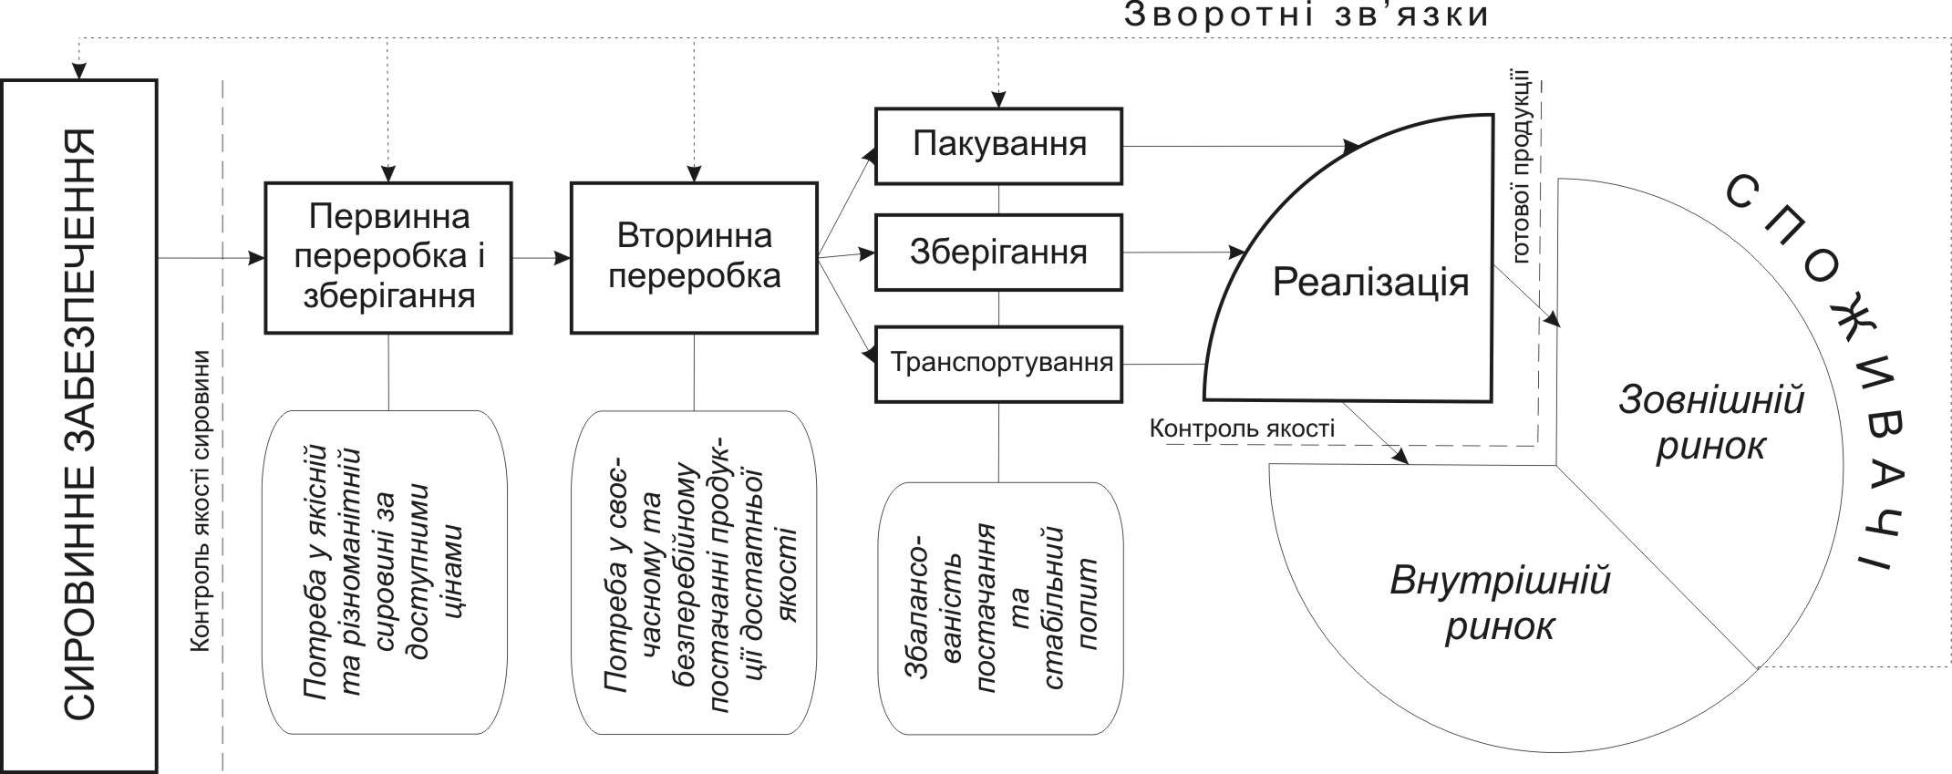

Рисунок 1 - Компоненти та основні функціональні зв’язки сфери виробництва продуктів харчування
З урахуванням вищевикладеного, сферу виробництва продуктів харчування визначено як сукупність видів економічної діяльності, об’єднаних у комплекс галузей економіки, основною функцією яких є організація виробництва продовольчих товарів і забезпечення ними населення.
На відміну від поширеної у вітчизняній науці концепції агропромислового комплексу, у центрі якої традиційно перебуває сільське господарство, пропонована для розгляду сфера виробництва продуктів харчування концентрує увагу не стільки на виробничих процесах та міжгалузевих зв’язках, як на гарантуванні продовольчої безпеки населення, держави, регіону. У контексті сучасних тенденцій розвитку світової економіки, пов’язаних із формуванням економіки знань, поширенням інформаційного суспільства, перманентною гуманізацією і соціалізацією економічних процесів, на передній план під час аналізу сфери виробництва продуктів харчування виходить соціальне значення цієї складової національної економіки, а основним засобом досягнення поставлених цілей стає інноваційний розвиток.
Виділена сфера виробництва продуктів харчування має складну структуру, тісні взаємозв’язки із багатьма секторами економіки, а також характеризується значним потенціалом для інноваційного розвитку, проблеми якого мають як загальносвітовий, так і специфічний (локальний) характер. З урахуванням стратегічного значення досліджуваної сфери для забезпечення національної безпеки держави, загалом, та продовольчої, зокрема, очевидною є необхідність обґрунтування програм та заходів державного регулювання цієї сфери.
Виділено кілька ключових принципів інноваційного розвитку сфери виробництва продуктів харчування – пріоритетність, збалансованість, диференційованість та гуманоцентричність.
Пріоритетність полягає у першочерговому значенні розвитку досліджуваної сфери для життєзабезпечення населення. Відповідно, саме сфера виробництва продуктів харчування вимагає активного впровадження інновацій та найбільш динамічних структурно-територіальних трансформацій у контексті постіндустріальної економіки.
Збалансованість передбачає наявність балансу між очікуванням надприбутку від впровадження інновацій і зростанням якості та безпечності вироблених продуктів. Очевидно, що очікування швидкого ефекту від впровадження інновацій саме у сфері виробництва продуктів харчування може бути виправданим досить швидко, однак у випадку нехтування критеріями якості та безпечності такий ефект буде нетривалим і призведе до швидкого скорочення обсягів реалізації інноваційної продукції.
Диференційованість зумовлено тим, що інноваційний розвиток сфери виробництва продуктів харчування є багатоаспектним процесом і передбачає впровадження інновацій на всіх етапах діяльності підприємств сфери виробництва продуктів харчування – від сировинного забезпечення до реалізації.
Гуманоцентричність полягає у першочерговому врахуванні потреб людини (суспільства) у контексті впровадження інновацій у сферу виробництва продуктів харчування. Тобто роль інноваційного розвитку досліджуваної сфери у забезпеченні продовольчої безпеки населення має бути більш вагомою, ніж у контексті забезпечення продовольчої безпеки держави загалом.
На основі названих принципів розроблено модель інноваційного розвитку сфери виробництва продуктів харчування (рис. 2).
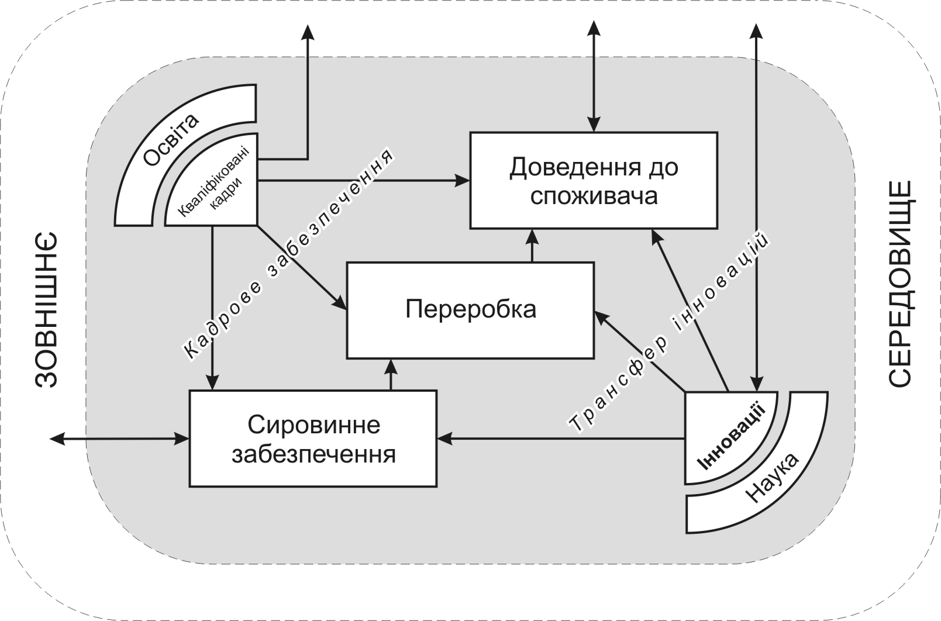
Рисунок 2 - Система інноваційного розвитку сфери виробництва продуктів харчування

Окреслено два основні підходи до трактування категорії продовольчої безпеки у вітчизняній науці – економікоцентричний і гуманоцентричний. Економікоцентричний підхід характерний для наукових праць більшості вітчизняних дослідників-економістів і полягає у концентрації уваги на продовольчій безпеці на рівні держави та її регіонів, а також на взаємодії між національною і міжнародною системами продовольчої безпеки. Гуманоцентричний підхід до розуміння продовольчої безпеки розглядає людину та сім’ю (домогосподарство) як ключові елементи системи продовольчої безпеки (рис. 3). Відповідно, всі інші рівні забезпечення продовольчої безпеки – від регіонального і до міжнародного спрямовані на якомога повніше задоволення потреб ядра досліджуваної системи (людини).

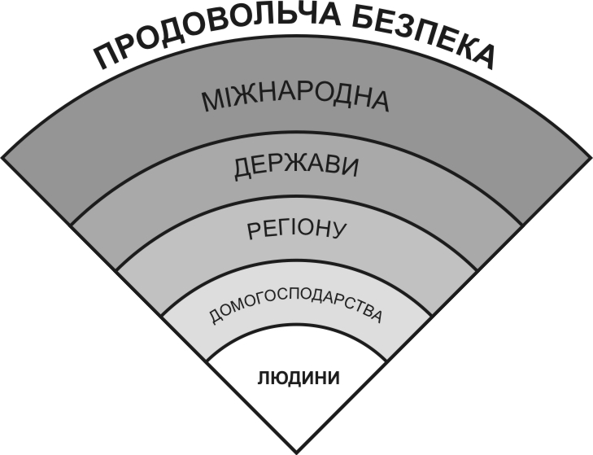

Рисунок 3 - Складові продовольчої безпеки відповідно до гуманоцентричного підходу

Вагоме значення має проблема поширення (трансферу) інновацій у сфері виробництва продуктів харчування. На більшості підприємств харчової промисловості нашої держави та й загалом в агропромисловому комплексі впроваджуються інновації, що уже досить давно апробовані і поширені у розвинутих країнах, однак на актуальному етапі замінені більш ефективними та безпечними.
Сучасні підходи до забезпечення продовольчої безпеки повинні розроблятися і впроваджуватися в руслі інноваційного розвитку. Власне, сфера виробництва продуктів харчування як така, що забезпечує базові потреби населення і, водночас, характеризується чи не найбільш динамічними та диференційованими виробничими процесами, має інтенсивно використовувати сучасні технологічні рішення та розробки як щодо забезпечення сировиною, її переробкою, виробництвом готових продуктів, так і стосовно просування на ринок нових товарів та їх безпосередньої реалізації.
Запропоновано ввести у науковий обіг поняття інноваційного самозабезпечення продуктами харчування, яке слід розуміти як оптимальний стан системи продовольчої безпеки держави, при якому формується оптимальний зовнішній торговельний баланс з акцентом на забезпечення населення основними групами продуктів харчування за рахунок внутрішнього виробництва із активним впровадженням інноваційних технологій.
Розглянуто питання концепції факторів інноваційного розвитку сфери виробництва продуктів харчування. Виділено галузеві (макроекономічні, структурні, правові, управлінські, працересурсні, технологічні) і територіальні фактори інноваційного розвитку сфери виробництва продуктів харчування. Галузеві фактори стосуються особливостей функціонування конкретних галузей економіки, які задіяні у процесі виробництва продуктів харчування і визначають, насамперед, їх ефективність. Територіальні фактори дуже диференційовані і мають у собі як власне територіальну, так і соціальну складову.
У другому розділі «Методологічні основи дослідження інноваційного розвитку сфери виробництва продуктів харчування та продовольчої безпеки» узагальнено вітчизняний та зарубіжний теоретичний досвід дослідження інноваційного розвитку сфери виробництва продуктів харчування та продовольчої безпеки, розглянуто особливості використання сучасних методологічних підходів та методів у дослідженнях інноваційного розвитку сфери виробництва продуктів харчування.
Доступність продуктів харчування, їх якість та безпеку для здоров’я населення в сучасних умовах покликана забезпечувати, насамперед, національна харчова промисловість. Однак у реаліях української економіки таке завдання у найближчій перспективі вирішити малореально. Незважаючи на сприятливі умови для ведення ефективного сільського господарства та розгалужену мережу підприємств харчової промисловості, загальна ситуація у сфері виробництва продуктів харчування у нашій державі є незадовільною, що зумовлює необхідність суттєвої трансформації цього сектора економіки відповідно до сучасних зарубіжних моделей.
У зарубіжній науці питання продовольчої безпеки розглядаються у двох аспектах – як власне продовольча безпека, а також як забезпеченість продовольством населення. Перший підхід переважно застосовується у дослідженнях продовольчої безпеки на міжнародному та національному рівні, у той час як другий – використовується для характеристики продовольчого забезпечення домогосподарства чи людини (рис. 4). Слід зауважити, що вказані аспекти часто змішуються у вітчизняних дослідженнях.
З урахуванням основних підходів до трактування категорії продовольчої безпеки у сучасній світовій науці, а також актуальних напрямків інноваційного розвитку сфери виробництва продуктів харчування у розвинутих країнах світу, можна констатувати зміщення акцентів концепції забезпечення продовольчої безпеки у напрямку від держави до людини, а отже, зростання її гуманоцентризму. Відповідно, сучасні напрямки наукових пошуків у вітчизняній науці доцільно розвивати саме у цьому контексті.

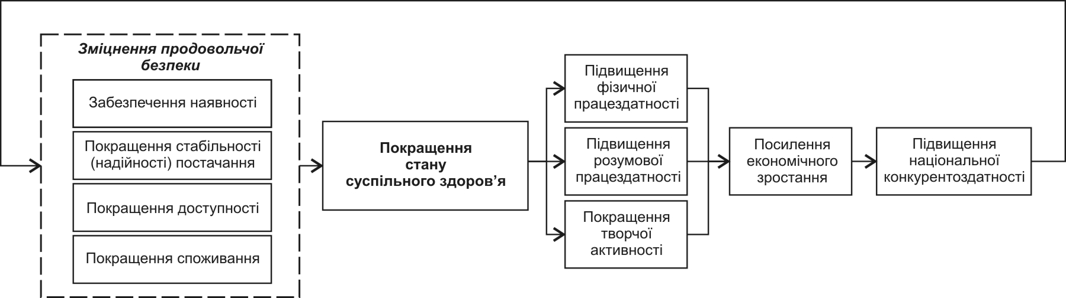

Рисунок 4 - Продовольча безпека населення у системі підвищення національної конкурентоздатності у контексті сучасних підходів зарубіжної науки
У структурі ризиків продовольчої безпеки можна виділити соціальні, економічні, політичні та екологічні ризики. Найсуттєвішими у контексті забезпечення продовольчої безпеки населення є соціальні ризики, до яких можна віднести і демографічні ризики, ризики захворюваності тощо. Економічні ризики продовольчої безпеки безпосередньо пов’язані із роллю сфери виробництва продуктів харчування у національній економіці. До групи політичних ризиків продовольчої безпеки можна віднести ризики виникнення експортно-імпортних воєн. Екологічні ризики продовольчої безпеки є найменш чутливими для управління, характеризуються неконтрольованістю та кумулятивним ефектом, а, отже, потребують найбільш прискіпливої уваги з боку фахівців щодо забезпечення продовольчої безпеки держави чи регіону.
Виявлено, що застосування інноваційних технологій у сфері виробництва харчових продуктів, поряд із швидким економічним ефектом, містить ряд прихованих і віддалених в часі загроз. Інтенсивне підвищення врожайності агрокультур у сучасних умовах не завжди передбачає екстенсивні форми господарювання або не завжди відповідає раціонально обґрунтованим нормам збільшення продуктивності у сучасному рослинництві та тваринництві.
Охарактеризовано використання форсайтних методів для обґрунтування стратегічних напрямків інноваційного розвитку сфери виробництва продуктів харчування. Констатовано, що якомога повніше запровадження європейських директив в законодавство має бути пріоритетним у подальшому реформуванні національного законодавства у досліджуваній сфері.
Проаналізовано основні напрями інноваційного розвитку за видами економічної діяльності у сфері виробництва продуктів харчування (табл. 1).

Таблиця 1 Основні напрями інноваційного розвитку за видами економічної діяльності у сфері виробництва продуктів харчування
Основні види економічної діяльності у сфері виробництва продуктів харчування | Напрями інноваційного розвитку
1 | 2
Виробництво м’яса та м’ясних продуктів | - налагодження системи контролю якості кормів та м’яса;  - покращення зовнішнього вигляду та смакових якостей м’ясних продуктів;  - збільшення термінів зберігання м’ясопродуктів;  - розробка нових видів фасування продукції;  - підвищення продуктивності праці та рентабельності виробництва на підприємствах;  - перехід до органічного екобезпечного виробництва;  - вирішення проблеми утилізації відходів тваринництва та м’ясопереробки;  - застосування нових методів ( в т.ч ресурсозберігаючих) виготовлення продукції
Вирощування, перероблення та консервування риби, ракоподібних і молюсків | - підвищення продуктивності рибного господарства;  - удосконалення технологій виробництва рибних напівфабрикатів;  - налагодження ефективного контролю над якістю сировини
Вирощування, перероблення та консервування картоплі | - впровадження сучасних екобезпечних технологій вирощування картоплі та боротьби із шкідниками;  - розширення асортименту продуктів переробки картопляної сировини;  - освоєння нових технологій зберігання картоплі
Виробництво фруктових і овочевих соків | - впровадження нових технологій фасування та консервування соків;  - посилення контролю за якістю сировини;  - розширення асортименту продукції за рахунок соків прямого віджиму та продуктів дитячого харчування
Виробництво олії та тваринних жирів | - впровадження нових технологій очищення рослинних жирів;  - оптимізація використання відходів олійно-жирового виробництва
Виробництво маргарину і подібних харчових жирів | - підвищення якості та розширення асортименту продукції
Виробництво молока та молочних продуктів | - збільшення частки сільськогосподарських підприємств у виробництві молока;  - налагодження уніфікованої системи вхідного контролю якості молока і молочної продукції;  - впровадження нових технологій утримання й відгодівлі тварин та доїння молока;  - застосування нових технологій фасування та очистки молока
Продовження табл. 1
1 | 2
Перероблення молока, виробництво масла та сиру | - підвищення якості масла та сиру відповідно до міжнародних стандартів;  - розширення асортименту сирної продукції;  - впровадження нових вимог до фасування продукції
Виробництво морозива | - розширення асортименту продукції;  - удосконалення фасування та способів зберігання готової продукції
Вирощування зернових, виробництво продуктів борошномельно-круп’яної промисловості | - впровадження сучасних екобезпечних технологій вирощування зернових та боротьби із шкідниками;  - підвищення частки дрібних і середніх сільгоспвиробників;  - налагодження системи контролю якості зерна;  - покращення умов зберігання зерна, круп та борошна;  - підвищення якості продукції борошномельно-круп’яної промисловості
Виробництво хліба, хлібобулочних і борошняних виробів | - розширення асортименту продукції;  - впровадження уніфікованої системи контролю за якістю сировини на підприємствах;  - впровадження нових технологій у виробництво борошняних виробів
Вирощування цукрових буряків та виробництво цукру | - впровадження сучасних екобезпечних технологій вирощування цукрових буряків та боротьби із шкідниками;  - розширення асортименту продукції;  - підвищення рентабельності цукробурякового виробництва
Виробництво какао, шоколаду та цукрових кондитерських виробів | - забезпечення належного контролю якості продукції;  - розширення асортименту продукції
Виробництво чаю та кави | - уніфікація вимог щодо якості сировини та готової продукції відповідно до світових стандартів;  - розширення асортименту продукції
Виробництво прянощів і приправ | - розширення асортименту продукції;  - зменшення частки синтетичних складників у продукції;  - впровадження нових методів збору обробки сировини
Виробництво готової їжі та страв | - налагодження гнучкої і оперативної системи контролю якості продукції;  - удосконалення умов зберігання і реалізації продукції;  - впровадження екобезпечних фасувальних матеріалів
Виробництво дитячого харчування та дієтичних харчових продуктів | - розширення асортименту продукції;  - забезпечення диференційованого контролю якості дитячого харчування;  - удосконалення технологій фасування продукції.

За результатами узагальнення міжнародного та вітчизняного досвіду управління інноваційним розвитком сфери виробництва продуктів харчування виділено три основні напрями, в яких найбільш необхідним є впровадження інновацій:
- удосконалення контролю якості сировини та кінцевої продукції;
- збільшення асортименту та зростання доступності харчових продуктів для населення;
- підвищення продуктивності праці та зростання рентабельності виробництва продуктів харчування.
У третьому розділі «Нормативно-правове та інституційне забезпечення інноваційних процесів у сфері виробництва продуктів харчування України» проаналізовано вітчизняне нормативно-правове забезпечення процесу підвищення якості продуктів харчування та інноваційного розвитку, охарактеризовано організаційно-економічні інструменти забезпечення процесу підвищення якості продуктів харчування та підприємницької діяльності, досліджено особливості розвитку сфери виробництва продуктів харчування України на сучасному етапі на державному та регіональному рівнях.
Проаналізовано нормативно-правове забезпечення процесу підвищення якості продуктів харчування в Україні, у якому базовим є Закон України «Про безпечність та якість харчових продуктів», що регулює відносини між органами виконавчої влади, виробниками, продавцями (постачальниками) та споживачами харчових продуктів і визначає порядок забезпечення безпечності та якості харчових продуктів, що виробляються, знаходяться в обігу, імпортуються чи експортуються.
Виявлено, що станом на кінець 2013 року повноваження щодо регулювання сфери виробництва продуктів харчування у державі мають три центральні органи виконавчої влади − Міністерство охорони здоров’я, Міністерство аграрної політики та продовольства та Міністерство економічного розвитку і торгівлі. Досить багато контролюючих функцій має Міністерство охорони здоров’я. Зокрема, під його егідою діють Державна санітарно-епідеміологічна служба та Державна ветеринарна та фітосанітарна служби. Водночас, реально питаннями розвитку агропромислового комплексу та забезпеченням продовольчої безпеки населення займається Міністерство аграрної політики та продовольства.
Для структури управління інноваційною діяльністю в Україні характерне суттєве дублювання функцій різними центральними органами влади у інноваційній сфері. До того ж, окремі органи влади, які повинні бути самостійними, виявилися насправді підконтрольними керівникам певних міністерств. Державне регулювання в інноваційній сфері України здійснює Міністерство освіти і науки. Водночас, подібні функції також має Державне агентство з питань науки, інновацій та інформації, діяльність якого координує міністр освіти і науки.
Отже, нормативно-правове забезпечення інноваційного розвитку сфери виробництва продуктів харчування в Україні, загалом, є досить розрізненим та нестабільним. Стратегічні документи, що визначають основні цілі розвитку відповідної сфери, переважно, не виконуються, а нереалізовані завдання механічно переносяться у стратегії на наступні періоди. Загалом, положення, що пов’язані з інноваційним розвитком сфери виробництва продуктів харчування, якщо і присутні у нормативно-правових актах, то мають декларативний характер. У той же час, у державі функціонує розгалужена система регулювання розвитком агропромислового виробництва, яка націлена, насамперед, на створення зовнішньоекономічного ефекту та забезпечення економічної безпеки держави.
Охарактеризовано класичні і сучасні методи управління якістю продуктів харчування (рис. 5).

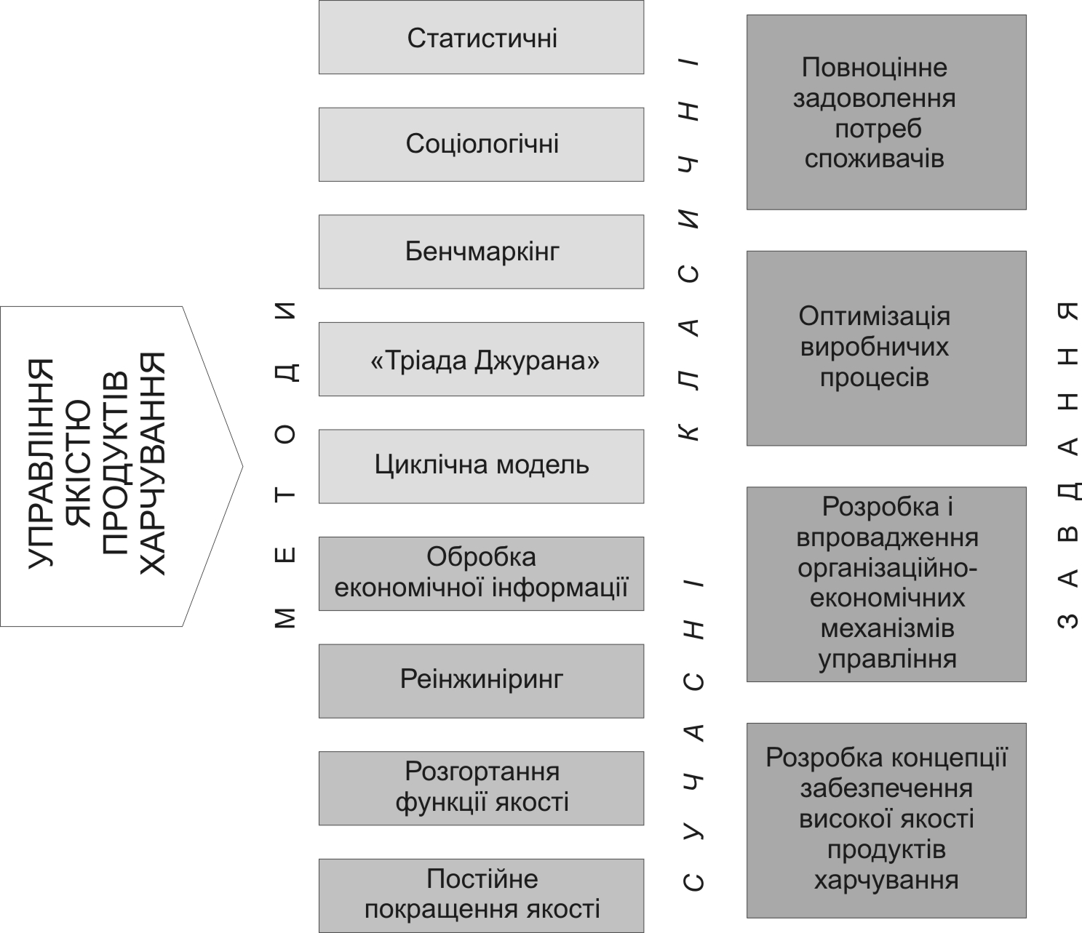

Рисунок 5 - Методи і завдання управління якістю продуктів харчування

Встановлено, що для підвищення якості продукції харчової промисловості слід реалізовувати наступні заходи:
- створення сприятливих умов для високопродуктивної діяльності науково-дослідних установ – відповідна законодавча база, належне фінансування для проведення наукових досліджень з проблем забезпечення та підвищення якості сільськогосподарської продукції та продуктів її переробки;
- виробництво екологічно чистої продукції рослинництва та тваринництва за прогресивними енерго- та ресурсозберігальними технологіями;
- переробка сільськогосподарської продукції за сучасними технологіями без використання шкідливих інгредієнтів;
- ефективний контроль державних контролюючих органів за якістю споживання продуктів харчування населенням відповідно до вимог міжнародних стандартів.
Визначено наявність багатьох причин кризового становища в сільському господарстві України, серед яких посилений розвиток на початку реформування аграрної економіки малих підприємств. Як свідчить досвід, дрібнотоварне виробництво в аграрній сфері економіки має низку недоліків. Переважно, виробництво сільськогосподарської продукції ані в особистих підсобних, ані в дрібних фермерських господарствах не може бути прибутковим.
Як показав територіальний аналіз середніх площ земель домогосподарств у сільській місцевості (рис. 6), найбільші площі характерні для південних степових Миколаївської та Херсонської областей, які відомі своїм високоефективним розвитком низки видів агропромислового виробництва. Водночас, у низці центральних областей середні площі земель домогосподарств майже у 2,5 рази менші. Навіть таке територіальне порівняння дає можливість оцінити ступінь диференціації форм сільськогосподарського виробництва в Україні.

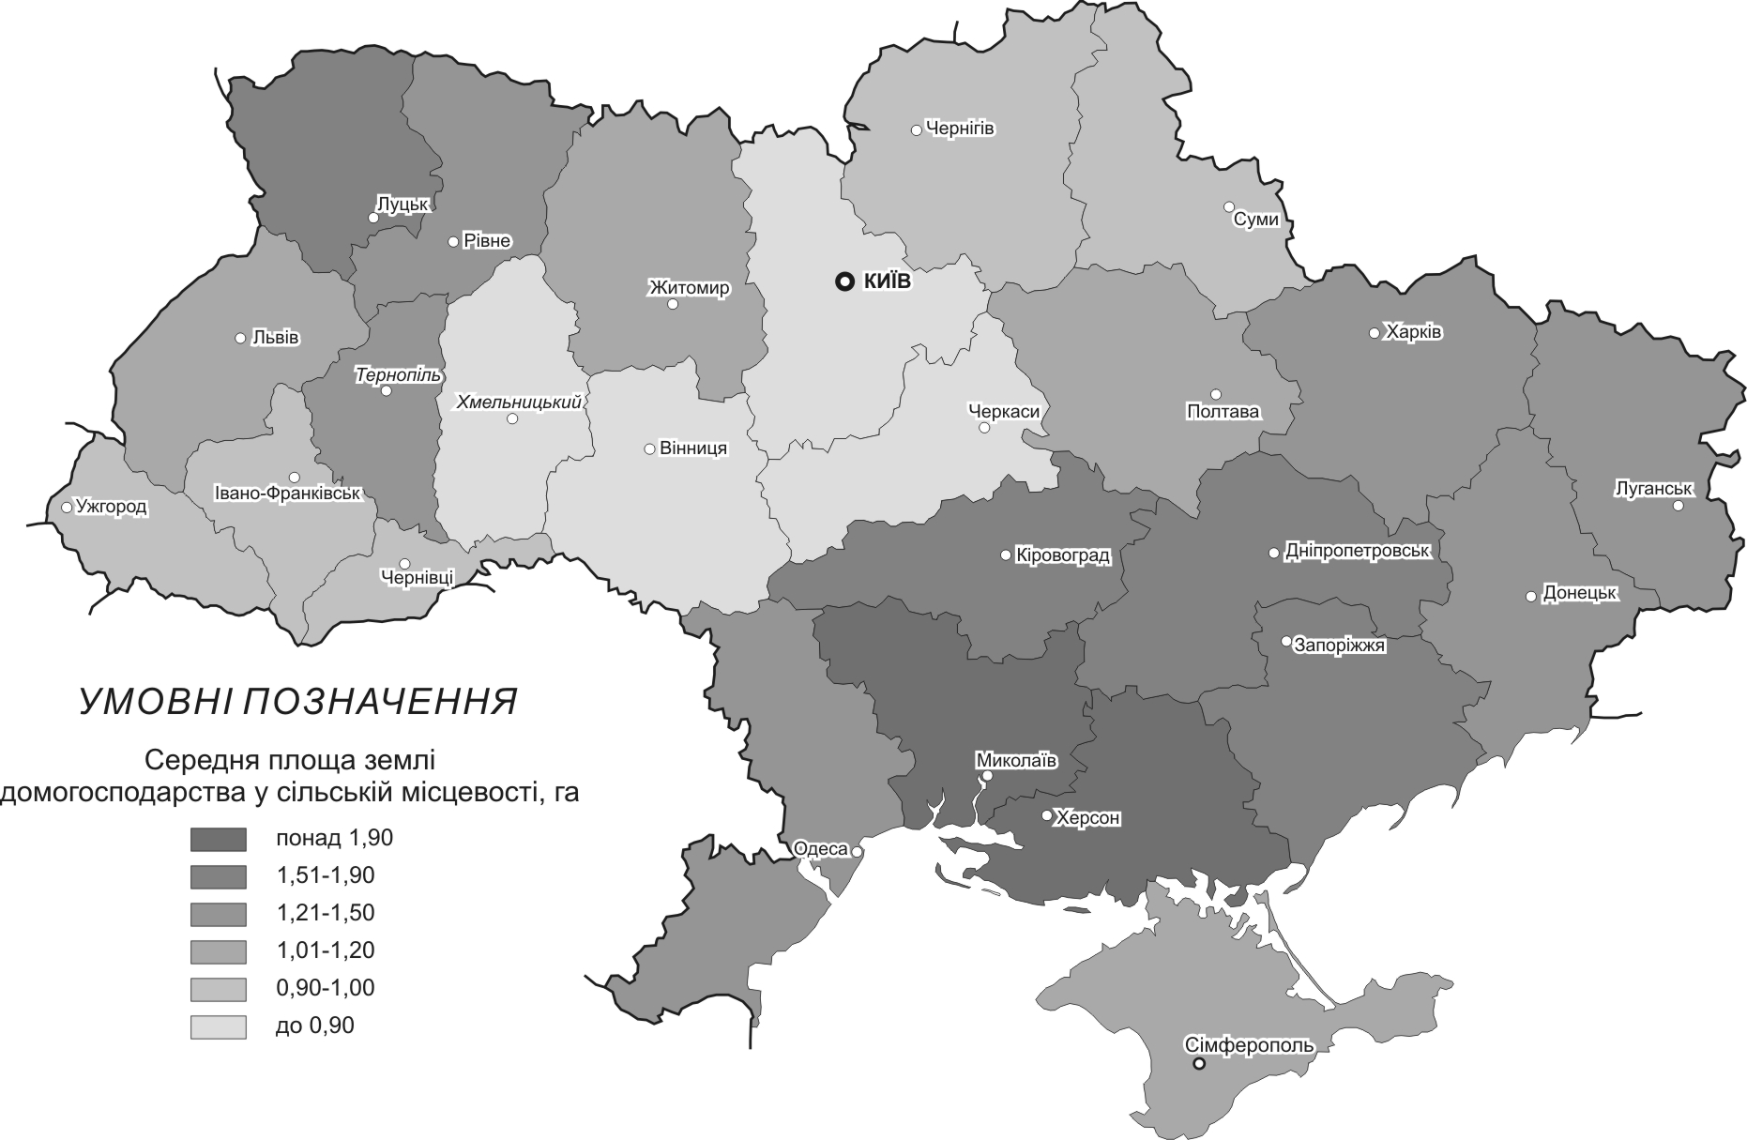

Рисунок 6 - Диференціація регіонів за показником загальної площі земель домогосподарств у сільській місцевості

Можна стверджувати, що великотоварні агропідприємства мають кращий доступ до фінансових ресурсів, що дає можливість впроваджувати сучасні технології на всіх стадіях виробничого процесу – від сільського господарства до торговельних мереж продуктами харчування. Цей чинник є їх безперечною конкурентною перевагою перед іншими формами ведення аграрного бізнесу.
З метою аналізу регіональних відмінностей інноваційного розвитку сфери виробництва продуктів харчування в Україні розраховано індекси низки показників інноваційного розвитку (рис. 7). Для аналізу обрано як загальні показники, що ілюструють особливості інноваційної діяльності в державі, так і спеціальні, що стосуються інноваційного розвитку власне сфери виробництва продуктів харчування.

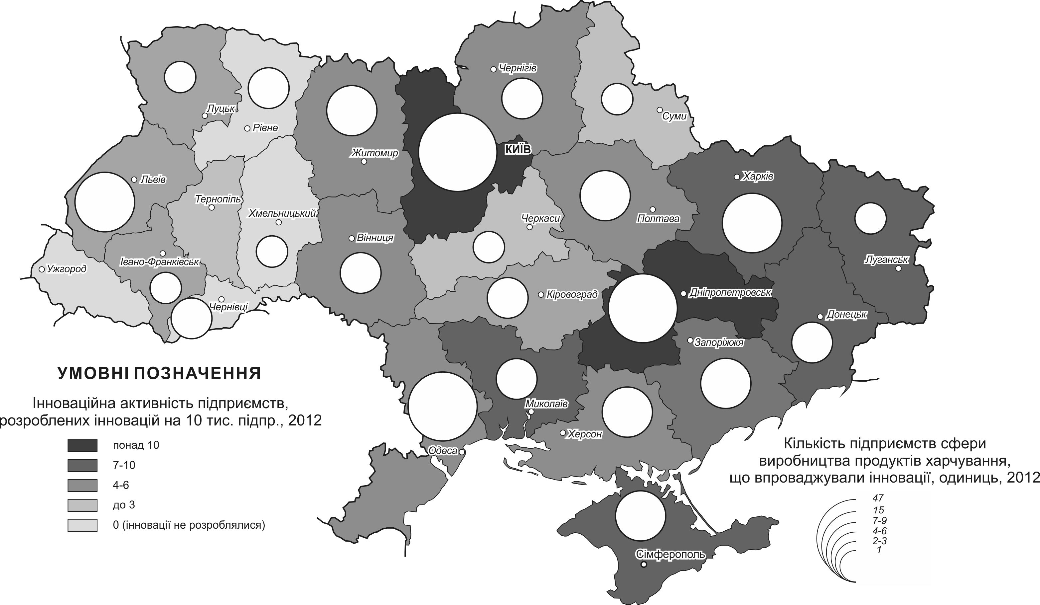
Рисунок 7 - Інноваційна активність підприємств сфери виробництва продуктів харчування в Україні

До статистичного аналізу також були залучені показники окремих факторів інноваційного розвитку, такі як валовий регіональний продукт у розрахунку на особу, кількість суб’єктів Єдиного державного реєстру підприємств та організацій України, роздрібний товарооборот підприємств. На основі конкретних індексів розраховано загальний індекс інноваційного розвитку сфери виробництва продуктів харчування. Отриманий показник, на наш погляд, дає змогу оцінити сучасну регіональну диференціацію інноваційного розвитку сфери виробництва продуктів харчування.
У четвертому розділі «Активізація інноваційних процесів у сфері виробництва продуктів харчування для забезпечення населення України продовольством» проаналізовано особливості інноваційного розвитку сільського господарства та харчової промисловості у контексті забезпечення продовольчої безпеки, висвітлено міжнародно-економічні проблеми функціонування сфери виробництва продуктів харчування в Україні, досліджено роль дефіциту інвестиційних ресурсів та специфіку інноваційного самозабезпечення продуктами харчування в умовах загроз продовольчій безпеці.
Сільське господарство є основною сировинною базою сфери виробництва продуктів харчування, тому саме на його рівні відбувається розробка та впровадження базових для функціонування сучасного агропромислового комплексу інновацій. Інновації у сфері аграрного виробництва можна поділити на управлінські, технологічні та маркетингові. Управлінські інновації спрямовані на оптимізацію сфери управління агропромисловим комплексом як на загальнодержавному й регіональному, так і на локальному рівнях. Технологічні інновації мають першочергову роль у забезпеченні продовольчої безпеки, оскільки дозволяють забезпечити усі її аспекти шляхом використання досягнень сучасного науково-технічного прогресу. Маркетингові інновації пов’язані із доведенням агропромислової продукції до споживача і включають як засоби ціноутворення, логістики, так і власне рекламу.
В сучасних умовах функціонування сфери виробництва продуктів харчування спостерігається тенденція, пов’язана із широким впровадженням і популяризацією екобезпечного виробництва як у сільському господарстві, так і в харчовій промисловості, яке покликане забезпечувати населення екологічно чистими та безпечними для здоров’я продуктами харчування. З одного боку, таку тенденцію можна вважати поверненням до традиційних технологій виробництва харчових продуктів. З іншого боку, в сучасних умовах у такому виробництві часто використовуються і нові досягнення науково-технічного прогресу, тому, відповідно, такий напрям розвитку сфери виробництва продуктів харчування у сучасній економіці можна вважати найбільш перспективним і, водночас, таким, що вимагає особливої уваги в контексті інноваційного розвитку.
Виявлено, що специфіка сфери виробництва продуктів харчування у контексті описаних тенденцій полягає у трьох аспектах:
- необхідність збалансованого поєднання традиційних та нових підходів у виробництві продуктів харчування;
- важливість здешевлення виробництва органічних продуктів харчування і, відповідно, забезпечення їх максимальної соціальної доступності;
- необхідність створення системи ефективного контролю якості органічної продукції харчової промисловості та сільського господарства.
Одним із шляхів інноваційного розвитку харчової промисловості є широке використання у цій сфері нанотехнологій.
За результатами статистичного факторного аналізу показників виробництва основних груп товарів у регіонах України за період 2003-2012 рр. за даними Державної служби статистики України виділено 2 ключові фактори, що пояснюють у сукупності майже 85% варіації даних (табл. 2).

Таблиця 2 Загальні результати факторного аналізу
Фактори | Власне значення | Загальна варіація, % | Кумулятивне власне значення | Кумулятивна варіація, %
Фактор 1 | 14,53 | 53,84 | 14,53 | 53,84
Фактор 2 | 8,36 | 30,97 | 22,90 | 84,82

Оскільки для аналізу були взяті дані у розрізі регіонів, то, відобразивши на карті отримані факторні навантаження, можна прослідкувати територіальну складову виявлених факторів і спробувати їх інтерпретувати.
Фактор 1 специфічно виявляється у центральних та північних регіонах (рис. 8) і характеризується подібними рисами із територіальним розподілом роздрібного товарообороту, прямих іноземних інвестицій та, загалом, індексу інноваційного розвитку. Отже, у рамках цього фактора виділяються інвестиційно привабливі регіони із високим роздрібним товарооборотом та активним веденням інноваційної діяльності у сфері виробництва продуктів харчування. Звідси, перший фактор можна інтерпретувати як інноваційний.

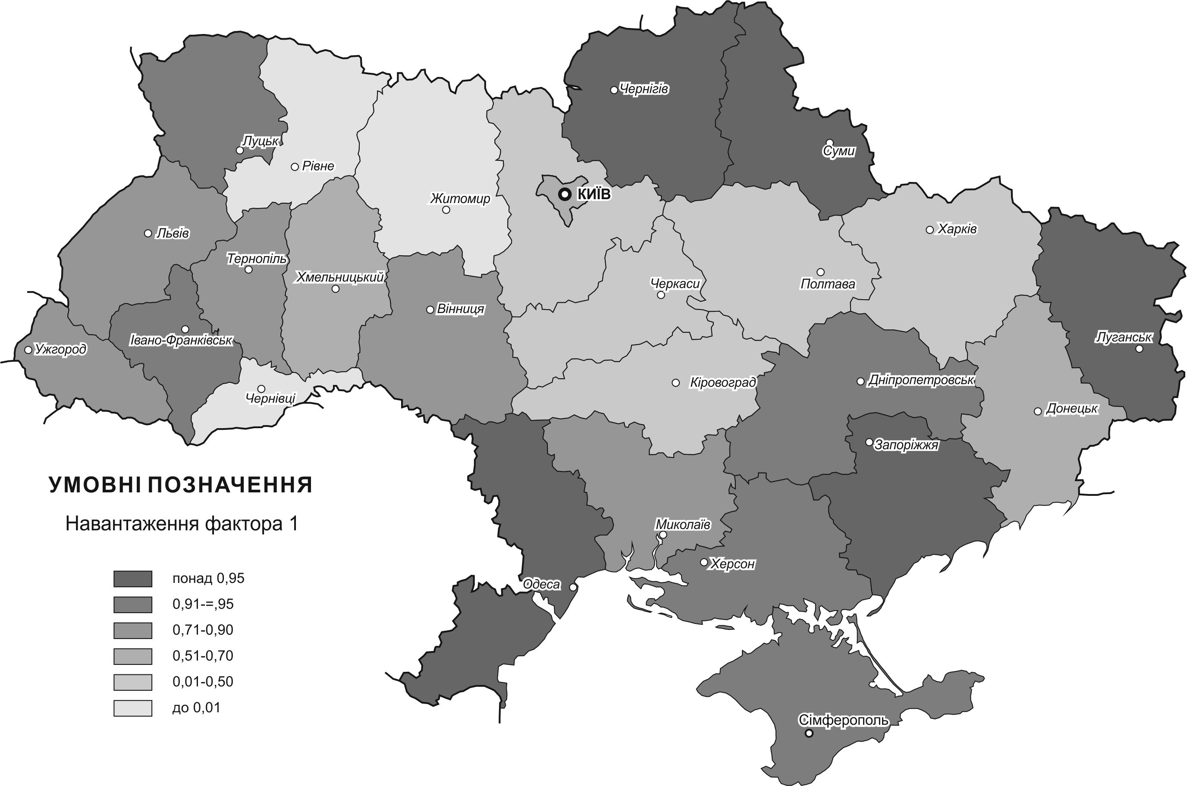

Рисунок 8 - Навантаження фактора 1 за результатами факторного аналізу показників виробництва основних груп товарів у регіонах України

Фактор 2 у територіальному розрізі демонструє майже обернену картину (рис. 9). Найбільше виділяються центральні та окремі східні і західні регіони. Водночас, на фоні Київської області помітною є диспропорція у факторних навантаженнях із м. Києвом. Ця особливість, поряд із подібністю основних рис територіального розподілу фактора із регіональною структурою фінансового результату малих підприємств у сільському господарстві, дає можливість інтерпретувати другий фактор як аграрний (сировинний), тобто пов’язаний із сировинним забезпеченням сфери виробництва продуктів харчування.

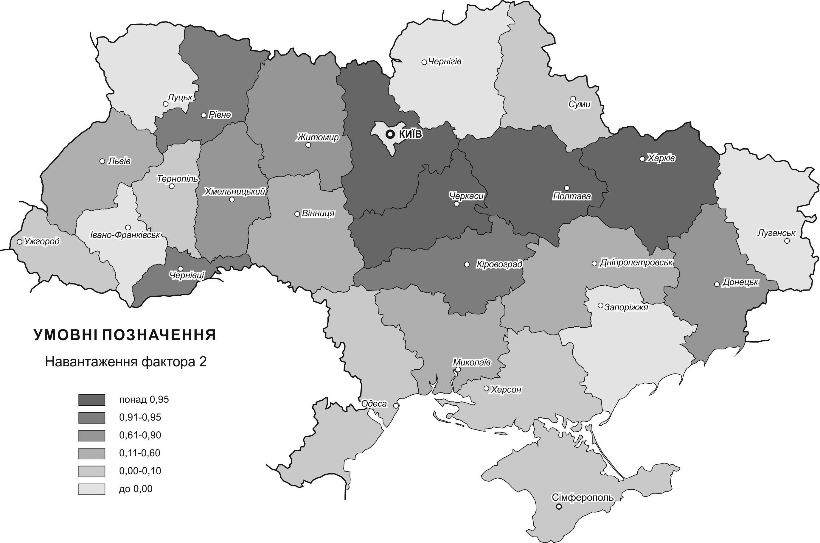

Рисунок 9 - Навантаження фактора 2 за результатами факторного аналізу показників виробництва основних груп товарів у регіонах України

Виділені фактори, загалом, відповідають актуальним тенденціям розвитку сфери виробництва продуктів харчування, оскільки представляють дві її складові, що з одного боку, виражають традиційний і сучасний підходи до управління розвитком цієї сфери, а з іншого – є невід’ємними у функціонуванні будь-яких сучасних систем продовольчої безпеки.
Харчова промисловість України у 2003-2012 рр. характеризується тенденцією до скорочення кількості великих підприємств і зростання – малих і середніх. Така динаміка пояснюється тим, що великі підприємства часто у процесі зміни владних еліт залишаються без планово-адміністративного режиму господарювання, за якого державні органи чітко визначали кому, скільки, коли виробити і якої продукції. Внаслідок цього за декілька років такого режиму значна кількість великих підприємств через втрату цільової аудиторії зменшила обсяги виробництва продукції, перейшовши при цьому з великих у розряд середніх і малих.
В сучасних умовах, незважаючи на низку недоліків, малі підприємства є тією необхідною ланкою, яка робить систему забезпечення населення продуктами харчування більш ефективною (швидко реагують на зміну попиту, менші витрати сировини, більш ефективно доводять до споживача). Підвищення загальної ефективності виробництва продуктів харчування можливе також на основі поглиблення спеціалізації та кооперування з великими і середніми підприємствами. Однак результативність роботи малих підприємств у виробництві продуктів харчування буде досягнута тільки тоді, коли вони займуть належне місце і становище в системі переробних підприємств. А цього досягти досить складно.
Встановлено, що важливими позитивними наслідками для агропродовольчого сектору від набуття Україною членства в СОТ є стимулювання технологічного оновлення та переозброєння національного виробництва відповідно до світових стандартів внаслідок суттєвого збільшення іноземних інвестицій в агропромисловий комплекс України; розширення доступу українських товарів до ринків країн-членів СОТ; пожвавлення виробництва в експортоорієнтованих галузях економіки, у т.ч. й АПК. Структурні пріоритети в сучасних умовах визначаються потенціалом конкурентоспроможності галузей і підприємств на зовнішніх ринках, а спрощення процедур доступу до цих ринків має прискорити структурні зміни; розширення асортименту та якості пропонованих на ринку продовольчих товарів, зниження їх ціни, що є позитивним для споживачів.
Основною проблемою сучасного інвестиційного розвитку в Україні більшість фахівців вважають відсутність інвестицій у реальний сектор економіки. Однак ця проблема не може бути трактована однозначно. Головну роль у сучасних умовах господарювання відіграють інтелектуально-інформаційні, особливо внутрішні інвестиції.
Як свідчать останні тенденції розвитку інвестиційної кон’юнктури в Україні, зокрема, у сфері виробництва продуктів харчування обсяги прямих іноземних інвестицій постійно зростають і у 2012 році досягли майже 3 млрд. дол. США. Аналізуючи розподіл прямих іноземних інвестицій між сільським господарством і харчовою промисловістю, можна помітити суттєву диспропорцію, яка полягає у майже потрійному переважанні інвестицій у харчову промисловість у порівнянні із сільським господарством. Така ситуація, безумовно, не сприяє оновленню виробничих фондів агропромислового комплексу і зумовлена низькою рентабельністю сільськогосподарського виробництва в Україні, слабким розвитком великого бізнесу як найбільш інвестиційно привабливого у цій сфері.
Територіальна структура інвестицій у сферу виробництва продуктів харчування демонструє чітку регіональну диференціацію. Найбільш інвестиційно привабливими є регіони як із достатньою природно-ресурсною базою, так і з розвинутою інфраструктурою, у тому числі торговельною. Також певне значення для інвестиційної привабливості регіонів має також їх соціально-демографічний потенціал.
З метою виявлення статистичних взаємозв’язків між динамікою споживання основних груп продуктів харчування та динамікою захворюваності населення України із використанням наявної інформаційної бази було проведено кореляційний аналіз відповідних рядів даних (табл. 3).

Таблиця 3 Кореляційна матриця взаємозв’язку між споживанням основних категорій продуктів харчування та захворюваністю (за групами захворювань) за 1999-2012 рр. в Україні
Категорії продуктів | Групи захворювань
Категорії продуктів | Новоутворення | Хвороби нервової системи | Хвороби системи кровообігу | Хвороби органів дихання | Хвороби шкіри та підшкірної клітковини | Хвороби кістково-м’язової системи і сполучної тканини | Хвороби сечостатевої системи | Уроджені аномалії (вади розвитку), деформації та хромосомні порушення | Травми, отруєння та деякі інші наслідки дії зовнішніх причин
М’ясо і м’ясопродукти | 0,83* | 0,13 | 0,32 | -0,03 | -0,71 | -0,50 | 0,63 | -0,82 | -0,41
Молоко і мол. продукти | 0,51 | 0,43 | 0,43 | -0,56 | -0,49 | 0,22 | 0,70 | -0,78 | -0,03
Яйця | 0,62 | 0,25 | 0,07 | 0,18 | -0,42 | -0,43 | 0,44 | -0,58 | -0,22
Риба і рибопродукти | 0,77 | 0,11 | 0,57 | -0,27 | -0,66 | -0,11 | 0,80 | -0,88 | -0,41
Цукор | 0,12 | -0,30 | 0,72 | -0,29 | -0,23 | 0,54 | 0,45 | -0,15 | -0,15
Олія та ін. рослинні жири | -0,05 | -0,67 | 0,61 | -0,25 | -0,29 | 0,34 | 0,32 | -0,11 | -0,49
Картопля | -0,81 | 0,01 | -0,27 | -0,12 | 0,71 | 0,64 | -0,54 | 0,74 | 0,54
Овочі та баштанні | 0,02 | 0,12 | -0,52 | 0,47 | -0,07 | -0,70 | -0,36 | 0,22 | -0,21
Фрукти, ягоди, горіхи | 0,82 | -0,20 | 0,52 | 0,06 | -0,74 | -0,49 | 0,68 | -0,81 | -0,63
Хліб і хлібні продукти | -0,51 | -0,37 | 0,33 | -0,34 | 0,28 | 0,75 | -0,10 | 0,39 | 0,18
- виділені коефіцієнти кореляції >0,70

За результатами кореляційного аналізу можна виділити декілька важливих закономірностей:
- суттєвий прямий взаємозв’язок між споживанням м’яса, м’ясопродуктів і риби та зростанням захворюваності на онкологічні хвороби і хвороби сечовивідної системи;
- пряма залежність між споживанням цукру та захворюваністю системи кровообігу;
- часткові прямі залежності між споживанням картоплі і вродженими аномаліями розвитку, а також між вживанням хліба і хворобами кістково-м’язової і сполучної тканин.
Як свідчать результати порівняння виробництва і споживання окремих груп харчових продуктів в Україні, роль самозабезпечення, зокрема, та господарств населення, загалом, у забезпеченні продовольчої безпеки України все ще є дуже суттєвою.
За результатами порівняння даних щодо виробництва і споживання молока і молокопродуктів та хлібобулочних виробів виявлено великі диспропорції, які впродовж досліджуваного періоду лише зростають. Забезпечення споживання населення молоком і молочними продуктами з боку вітчизняної сфери виробництва продуктів харчування становить всього 17-20%. Очевидно, що основний попит у цій групі продуктів забезпечується за рахунок самозабезпечення, а також дрібних сільгоспвиробників і, частково, імпорту.
Дещо меншою є диспропорція у між виробництвом та споживанням м’яса і м’ясопродуктів. У цьому випадку більш вагому роль у задоволенні попиту населення відіграє імпорт.
У той же час, суттєві коливання обсягів виробництва цукру, пов’язані із змінами врожайності, зумовлюють також у деякі роки необхідність у задоволенні споживчого попиту за рахунок імпорту. Власне, приклад із цукром, свідчить про важливість зовнішніх зв’язків національної системи продовольчого забезпечення населення для ефективного її функціонування.
Практично єдиною групою продуктів харчування, якою національна сфера виробництва продовольства забезпечує внутрішній ринок з надлишком, є олія та інші рослинні жири. Не враховуючи суттєвого спаду виробництва у 2008 році, загалом, пропозиція національних товаровиробників олійно-жирової галузі в останні 3 роки стабільно перевищує попит більш, ніж у 3 рази.
Однак слід зауважити, що описана ситуація зовсім не свідчить про ефективність інноваційного розвитку саме олійно-жирової промисловості, а скоріше пов’язана із фактором сировинного забезпечення. Отже, певним чином у цьому контексті можна провести паралелі із провідним становищем чорної металургії у промисловості нашої держави.
Загалом ситуація із задоволенням попиту населення на основні групи продуктів харчування не є надто сприятливою і, очевидно, самозабезпечення продовольством наразі є єдиним шляхом формування повноцінного стану харчування населення України. Водночас, регулювання інноваційного розвитку у цьому секторі є надзвичайно складним завданням і потребує посилення ролі соціальних інститутів та цілеспрямованої інформаційної політики.
У п’ятому розділі «Стратегічні підходи до формування та розвитку інноваційних процесів в сфері виробництва продуктів харчування для забезпечення продовольчої безпеки України» обґрунтовано положення концепції активізації інноваційних процесів у сфері виробництва продуктів харчування в умовах імперативу продовольчої безпеки, окреслено перспективні напрямки розвитку вітчизняного сільськогосподарського виробництва та харчової промисловості, розроблено рекомендації щодо удосконалення нормативно-правового поля, зокрема, державного регулювання інноваційного розвитку сфери виробництва продуктів харчування в Україні, виділено перспективні напрямки міжнародної співпраці в галузі.
На основі здійсненого аналізу інноваційного розвитку національної сфери виробництва продуктів харчування можна виділити низку положень, що повинні лягти в основу концепції активізації інноваційних процесів у цій сфері економіки України:
- інтегральний підхід до організації та управління сферою виробництва продуктів харчування;
- дотримання і впровадження принципів інноваційного розвитку сфери;
- врахування зарубіжного досвіду у трактуванні проблем розвитку сфери виробництва продуктів харчування;
- дотримання балансу між забезпеченням продовольчої безпеки держави і людини;
- оптимальний баланс між іноземними та внутрішніми інвестиціями;
- інтенсифікація інформаційно-інтелектуального інвестування;
- розширення сфери та збільшення обсягів наукових розробок;
- зміна місця сфери виробництва продуктів харчування у національній економіці;
- трансформація внутрішньої структури;
- раціональне і ефективне регіональне планування та управління;
- стимулювання підприємницької активності;
- формування гнучкої інфраструктури збуту.
Реалізація кожного з положень передбачає досягнення конкретних цілей, представлених в таблиці 4.

Таблиця 4 Цілі та напрямки реалізації концептуальних положень інтенсифікації інноваційного розвитку сфери виробництва продуктів харчування в Україні
Ключові положення концепції | Цілі
1 | 2
Інтегральний підхід до організації і управління сферою виробництва продуктів харчування | - формування цілісної та ефективної сфери виробництва продуктів харчування у національній економіці;  - організація інтегрованої системи управління (регулювання) розвитком сфери
Дотримання і впровадження принципів інноваційного розвитку сфери | - розробка і модифікація стратегічної документації у відповідності до виділених принципів;  - розробка програм заходів щодо впровадження принципів у практику управління інноваційним розвитком сфери виробництва продуктів харчування
Врахування зарубіжного досвіду у трактуванні проблем розвитку сфери виробництва продуктів харчування | - імплементація міжнародно-правових норм щодо продовольчої безпеки населення у національне законодавство;  - інтеграція національної науки у світову систему наукових досліджень в галузі виробництва продуктів харчування
Дотримання балансу між забезпеченням продовольчої безпеки держави і людини | - формування збалансованої системи забезпечення продовольчої безпеки, з урахуванням інтересів як держави, так і суспільства (людини);  - дотримання оптимального експортно-імпортного балансу

Продовження табл. 4
1 | 2
Оптимальний баланс між іноземними та внутрішніми інвестиціями | - збереження продовольчої незалежності держави шляхом обмеження монополії іноземного капіталу у харчовій промисловості;  - формування збалансованого земельного ринку;  - інтенсифікація іноземних інвестицій у сільське господарство
Інтенсифікація інформаційно-інтелектуального інвестування | - формування ефективної національної інноваційної системи з метою скорочення терміну впровадження інновацій та стимулювання їх розробки внутрішніми суб’єктами інноваційної діяльності;  - обмеження зовнішнього трансферу застарілих технологій у сфері виробництва продуктів харчування
Розширення сфери та збільшення обсягів наукових розробок | - збільшення державного фінансування науково-дослідної та інноваційної діяльності у сфері виробництва продуктів харчування;  - подолання диспропорцій у розвитку науково-інноваційної діяльності між сільським господарством і харчовою промисловістю
Зміна місця сфери виробництва продуктів харчування у національній економіці | - зменшення диспропорцій у розвитку аграрного виробництва як на макроекономічному, так і на регіональному рівнях
Трансформація внутрішньої структури | - інтенсифікація розвитку високопродуктивного тваринництва, екологічного аграрного виробництва, а також інших перспективних сучасних галузей сфери виробництва продуктів харчування
Раціональне і ефективне регіональне планування та управління | - формування ефективної регіональної агропродовольчої політики, спрямованої на використання регіональних переваг і зменшення територіальних диспропорцій
Стимулювання підприємницької активності | - врахування орієнтирів розвитку підприємництва у сфері виробництва продуктів харчування при формуванні бюджетної, фіскальної, митної та податкової політики держави
Формування гнучкої інфраструктури збуту | - проектування мережі центрів оптової торгівлі та заготівельних центрів з метою ефективного розподілу та реалізації сільськогосподарської продукції, насамеперед, малих та середніх виробників
Виділено екологічне аграрне виробництво та модернізацію сільського господарства як перспективні напрямки інноваційного розвитку сфери виробництва продуктів харчування.
Розвиток екологічного аграрного виробництва в Україні неможливий без належної державної підтримки, яка повинна здійснюватися шляхом стимулювання органічного сільського господарства через сприятливу цінову, податкову, кредитну політику країни. Адже саме виробництво екологічно чистої продукції зможе забезпечити продовольчу безпеку як на національному, так і на світовому рівнях.
Для забезпечення екологічного виробництва в Україні та виходу на світовий ринок продовольства необхідно:
- оцінювання, районування й регламентація придатності ґрунтового покриву України для ведення екологічного землеробства;
- розробка агротехнічних способів підтримки родючості ґрунтів при тривалому застосуванні екологічного виробництва;
- моделювання та прогноз за різних сценаріїв екологічного землеробства;
- науково обґрунтувати і розробити систему моніторингу стану сільських територій на державному, регіональному та місцевому рівнях за екологічними, економічними та соціальними показниками розвитку екологічного виробництва;
- створити мережу репрезентативних об’єктів у різних регіонах України з урахуванням екологічних, економічних і соціальних показників зростання;
- розробити відповідні законодавчі акти щодо впровадження та розвитку екологічного аграрного виробництва;
- проводити відповідні дослідження щодо якості виробленої продукції на екологічних підприємствах та її відповідність світовим стандартам якості.
Модернізація села і сільського господарства, зокрема, є складною проблемою, що формує основу сучасних ризиків продовольчої безпеки в Україні, однак може бути вирішена за умови:
  - створення організаційно-правових та соціально-економічних умов для комплексного розвитку сільських територій, наближення та вирівнювання умов життєдіяльності міського та сільського населення;
  - підвищення рівня ефективної зайнятості, посилення мотивації сільського населення до розвитку підприємництва у сільській місцевості як основної умови підвищення рівня життя населення;
  - техніко-технологічного оновлення матеріальної бази сільськогосподарських підприємств;
  - залучення інвестицій в аграрний сектор економіки, удосконалення інвестиційного клімату;
  - державної підтримки конкурентоспроможності аграрного сектору в умовах інтеграції України у світовий економічний простір;
  - подолання стихійності та тінізації аграрного ринку;
  - створення екологічно безпечних умов для життєдіяльності населення, збереження навколишнього природного середовища та раціонального використання природних ресурсів, особливо земель сільськогосподарського призначення та ін. заходів.
Сучасні трансформації у сфері виробництва продуктів харчування здійснюються у двох аспектах (структурному і територіальному) на чотирьох основних рівнях – макроекономічному, галузевому, регіональному та локальному. Причому, регіональні трансформації можемо віднести як до структурних, так і до територіальних. Саме на регіональному рівні відбувається складна взаємодія процесів диференціації та інтеграції сфери виробництва продуктів харчування.
З урахуванням результатів здійсненого компонентного аналізу сфери виробництва продуктів харчування, її основних тенденцій розвитку та факторів активізації інноваційних процесів, розроблено схему моделювання розвитку сфери виробництва продуктів харчування (рис. 10).

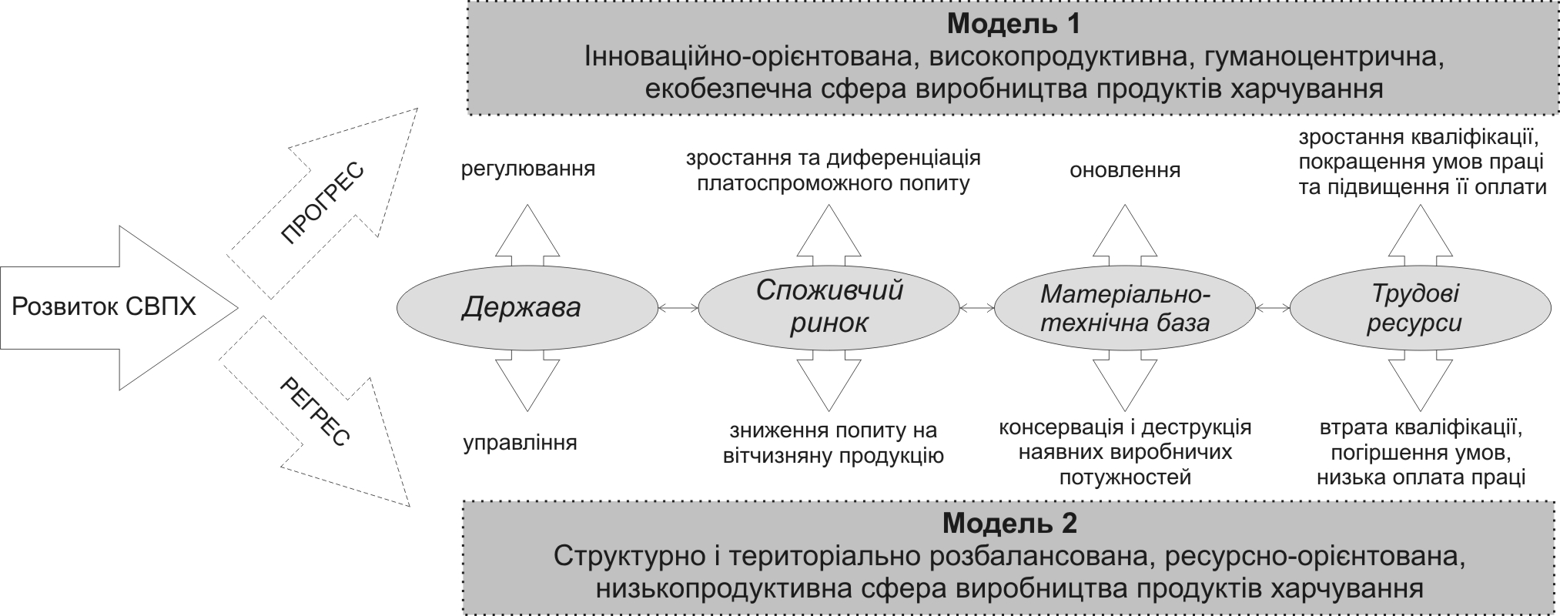
Рисунок 10 - Моделі розвитку сфери виробництва продуктів харчування
На основі аналізу сучасної нормативно-правової бази забезпечення продовольчої безпеки населення України виявлено її досить розрізнений та суперечливий характер. Відповідно, два головні завдання управління продовольчою безпекою в державі − забезпечення продовольчої безпеки населення та сприяння зростанню виробництва у галузі − вирішуються далеко не повністю.
Організаційний механізм управління продовольчою безпекою в Україні є недосконалим, а тому потребує кардинальної трансформації, яка повинна полягати у розмежуванні функцій сертифікації та стандартизації і контролю у сфері виробництва продуктів харчування. В умовах описаного нами напрямку реформування організаційної структури управління продовольчою безпекою вагомою передумовою мало б стати оновлення матеріально-технічного забезпечення контролюючих органів. Зокрема, потребує вирішення проблема нестачі обладнання необхідного для виявлення низки небезпечних домішок як у продуктах харчування, так і в сировині. Водночас, з урахуванням сучасних тенденцій у світовій продовольчій галузі, підвищення кваліфікації потребує також персонал відповідних установ.
Окреслено пріоритетні напрямки і види економічної діяльності, в яких необхідно активізувати інноваційні процеси:
- створення й впровадження у виробництво ресурсо- та енергозберігальних, екобезпечних технологій глибокої переробки аграрної сировини;
- впровадження сучасних систем сертифікації продукції, методик експрес-аналізу, лабораторного обладнання для контролю за якістю і безпекою аграрної сировини та продовольчих товарів;
- розроблення необхідного технологічного обладнання для запровадження сучасних наукомістких технологій переробки аграрної сировини та організації його випуску на вітчизняних підприємствах продовольчого машинобудування;
- збільшення випуску продуктів дитячого харчування, продовольчих товарів лікувально-профілактичного призначення шляхом організації спеціальних сировинних зон і розширення виробництва екологічно чистої аграрної сировини.
Трансфер технологій у сфері виробництва продуктів харчування на сучасному етапі має низку специфічних рис. Держави, що знаходяться на вищому рівні соціально-економічного розвитку та з вищою технологічною готовністю стикаються із проблемою реалізації застарілих технологій виробництва продуктів харчування, яка, у зв’язку із законодавчими змінами у цих країнах, може бути вирішеною лише за рахунок експорту таких інновацій. Відповідно, країни, що знаходяться на нижчих щаблях економічного розвитку, особливо, ті, законодавство яких у цьому контексті більш ліберальне, можуть бути об’єктами збуту застарілих засобів виробництва і, відповідно, стикатимуться із уже відомими у світовій практиці ризиками, пов’язаними із використанням низки технологій виробництва продуктів харчування.

ВИСНОВКИ
У дисертаційній роботі сформовано теоретико-методологічні основи дослідження сфери виробництва продуктів харчування та обґрунтовано напрямки її перспективного розвитку в Україні. Результати дослідження дозволяють сформулювати наступні висновки і пропозиції:
1. Обґрунтовано введення у науковий вжиток поняття сфери виробництва продуктів харчування – сукупності видів економічної діяльності, об’єднаних у комплекс галузей економіки, основною функцією яких є організація виробництва продовольчих товарів і забезпечення ними населення. Наголошено, що пропонована для розгляду сфера економіки концентрує увагу не стільки на виробничих процесах та міжгалузевих зв’язках, як на гарантуванні продовольчої безпеки населення, держави, регіону.
2. Виділено ключові принципи інноваційного розвитку сфери виробництва продуктів харчування – пріоритетність, збалансованість, диференційованість та гуманоцентричність. На їх основі розроблено модель системи інноваційного розвитку сфери виробництва продуктів харчування.
3. Окреслено два основні підходи до трактування категорії продовольчої безпеки у вітчизняній науці – економікоцентричний і гуманоцентричний. На основі узагальнення зарубіжного теоретичного досвіду досліджень сфери виробництва продуктів харчування та продовольчої безпеки виявлено, що у зарубіжній науці питання продовольчої безпеки розглядаються у двох аспектах – як власне продовольча безпека, а також як забезпеченість продовольством населення.
4. Введено у науковий обіг поняття інноваційного самозабезпечення, яке слід розуміти як оптимальний стан системи продовольчої безпеки держави, при якому формується оптимальний зовнішній торговельний баланс з акцентом на забезпечення населення основними групами продуктів харчування за рахунок внутрішнього виробництва із активним впровадженням інноваційних технологій.
5. Розглянуто питання концепції факторів інноваційного розвитку сфери виробництва продуктів харчування, зокрема виділено галузеві (макроекономічні, структурні, правові, управлінські, працересурсні, технологічні) і територіальні фактори інноваційного розвитку сфери виробництва продуктів харчування.
6. За результатами аналізу чинних міжнародних стандартів у сфері якості продуктів харчування зроблено висновок про детальну розробленість і багатоваріантність таких стандартів у розвинутих країнах світу. Загалом, європейське законодавство з питань безпеки та якості харчових продуктів регулюється близько 160 директивами, які необхідно запровадити в законодавство України для створення аналогічної системи. Саме це завдання і має бути пріоритетним у подальшому реформуванні національного законодавства у досліджуваній сфері.
7. Встановлено, що нормативно-правове забезпечення інноваційного розвитку сфери виробництва продуктів харчування в Україні, загалом, є досить розрізненим та нестабільним. Стратегічні документи, що визначають основні цілі розвитку відповідної сфери, переважно, не виконуються, а нереалізовані завдання механічно переносяться у стратегії на наступні періоди. Загалом, положення, що пов’язані з інноваційним розвитком сфери виробництва продуктів харчування, якщо і присутні у нормативно-правових актах, то мають декларативний характер. У той же час, у державі функціонує розгалужена система регулювання розвитком агропромислового виробництва, яка націлена, насамперед, на створення зовнішньоекономічного ефекту та забезпечення економічної безпеки держави.
8. Виявлено, що для структури управління інноваційною діяльністю в Україні характерне суттєве дублювання функцій різними центральними органами влади у інноваційній сфері. Наявний організаційний механізм управління продовольчою безпекою в Україні також є недосконалим, а тому потребує кардинальної трансформації. Така трансформація повинна полягати у розмежуванні функцій сертифікації та стандартизації і контролю у сфері виробництва продуктів харчування. Для виконання контролюючої функції варто створити окремий орган, об’єднавши в ньому повноваження санітарно-епідеміологічної та ветеринарної служб.
9. Обґрунтовано переваги і недоліки різних форм господарювання у аграрному виробництві. Сільське господарство є основною сировинною базою сфери виробництва продуктів харчування, тому саме на його рівні відбувається розробка та впровадження базових для функціонування сучасного агропромислового комплексу інновацій. Виділено та охарактеризовано управлінські, технологічні та маркетингові інновації у сфері аграрного виробництва.
10. З метою аналізу регіональних відмінностей інноваційного розвитку сфери виробництва продуктів харчування в Україні розраховано індекси низки показників інноваційного розвитку, а також загальний індекс інноваційного розвитку сфери виробництва продуктів харчування. Отримані показники дають змогу оцінити сучасну регіональну диференціацію інноваційного розвитку сфери виробництва продуктів харчування в Україні.
За результатами факторного аналізу показників виробництва основних груп харчових продуктів підприємствами сфери виділено два ключові фактори – інноваційний та сировинний, які в сучасних умовах зумовлюють специфіку розвитку сфери виробництва продуктів харчування та системи продовольчої безпеки України.
11. Виявлено, що харчова промисловість України в актуальний період розвитку характеризується тенденцією до скорочення кількості великих підприємств і зростання малих і середніх. Водночас обсяги прямих іноземних інвестицій постійно зростають. Помітною є суттєва диспропорція, що полягає у переважанні інвестицій у харчову промисловість у порівнянні із сільським господарством. Така ситуація, безумовно, не сприяє оновленню виробничих фондів агропромислового комплексу і зумовлена низькою рентабельністю сільськогосподарського виробництва в Україні, слабким розвитком великого бізнесу як найбільш інвестиційно привабливого у цій сфері.
12. Запропоновано низку положень, що повинні лягти в основу концепції активізації інноваційних процесів у цій сфері економіки України. Охарактеризовано сучасні трансформації у сфері виробництва продуктів харчування у двох аспектах (структурному і територіальному) та на чотирьох основних рівнях – макроекономічному, галузевому, регіональному та локальному.
13. З урахуванням результатів здійсненого компонентного аналізу сфери виробництва продуктів харчування, її основних тенденцій розвитку та факторів активізації інноваційних процесів, запропоновано та охарактеризовано дві прогнозні моделі розвитку сфери виробництва продуктів харчування – прогресивну і регресивну.
14. Окреслено пріоритетні напрямки і види економічної діяльності, в яких необхідно активізувати інноваційні процеси: створення й впровадження у виробництво ресурсо- та енергозберігальних, екологобезпечних технологій глибокої переробки аграрної сировини; впровадження сучасних систем сертифікації продукції, методик експрес-аналізу, лабораторного обладнання для контролю за якістю і безпекою аграрної сировини та продовольчих товарів; розроблення необхідного технологічного обладнання для запровадження сучасних наукомістких технологій переробки аграрної сировини та організації його випуску на вітчизняних підприємствах продовольчого машинобудування; збільшення випуску продуктів дитячого харчування, продовольчих товарів лікувально-профілактичного призначення шляхом організації спеціальних сировинних зон і розширення виробництва екологічно чистої аграрної сировини.
СПИСОК ОПУБЛІКОВАНИХ ПРАЦЬ ЗА ТЕМОЮ ДИСЕРТАЦІЇ

Монографія:
1. Чорна Н. П. Інноваційний розвиток сфери виробництва продуктів харчування та ризики продовольчої безпеки: монографія / Н. П. Чорна. – Львів: Ліга-Прес, 2012. – 296с.
Статті у наукових фахових виданнях України:
1. Вандяк Н. П. Удосконалення інвестиційного забезпечення харчової промисловості – запорука успішного її функціонування / Н. П. Вандяк // Українська наука: минуле, сучасне, майбутнє. – Тернопіль: Економічна думка, 2005. - Випуск 10. – С. 71 – 79.
2. Вандяк Н. П. Перспективи розвитку підприємств харчової промисловості в Тернопільській області / Н. П. Вандяк, Р. С. Чорний // Наукові записки Тернопільського державного педагогічного університету імені Володимира Гнатюка. Серія: економіка. - Тернопіль: ТДПУ, 2005. - №18. - С. 209 – 211. (Особистий внесок автора - пропозиції щодо подальшого розвитку харчової промисловості).
3. Вандяк Н. П. Регіональні особливості розвитку агропромислової інтеграції в харчовій промисловості як важлива умова її економічної ефективності / Н. П. Вандяк // Регіональні аспекти розвитку і розміщення продуктивних сил України. Збірник наукових праць кафедри управління трудовими ресурсами і розміщення продуктивних сил Тернопільського державного економічного університету. - Тернопіль: Економічна думка, 2005. - №10. – С. 74 – 77.
4. Вандяк Н. П. Особливості формування конкурентних переваг в агропромисловій сфері / Н. П. Вандяк // Інноваційна економіка. - 2006. - №2. - С. 67 – 74.
5. Вандяк Н. П. Інноваційний шлях розвитку підприємств харчової промисловості / Н. П. Вандяк // Галицький економічний вісник. Науковий журнал. - 2007. - №1. – С. 49 – 54.
6. Вандяк Н. П. Аналіз економічного стану підприємств харчової промисловості України / Н. П. Вандяк // Інноваційна економіка. – 2007. - №3. - С. 90 – 94.
7. Вандяк Н. П. Харчова промисловість України в умовах розвитку світової економіки / Н. П. Вандяк // Збірник наукових праць Подільського державного аграрно-технічного університету. - 2007. - Випуск 15. – С. 453 – 457.
8. Вандяк Н. П. Обґрунтування стратегічних пріоритетів розвитку харчової промисловості / Н. П. Вандяк // Економіка промисловості України: збірник наукових праць РВПС НАН України. – К.: РВПС НАН України, 2007. – С. 174 – 179.
9. Вандяк Н. П. Механізм забезпечення високої якості продукції в системі менеджменту харчових підприємств/ Н. П. Вандяк // Економічний аналіз. Збірник наукових праць кафедри економічного аналізу. – Тернопіль: Економічна думка, 2008. - Випуск 2(18). – С. 192 – 196.
10. Чорна Н. П. Реформування відносин власності в галузях харчової промисловості та формування системи ефективних власників / Н. П. Чорна // Наукові записки Тернопільського національного педагогічного університету імені Володимира Гнатюка. Серія: економіка. - Тернопіль: ТНПУ, 2008. – №22. - С. 212 – 217.
11. Чорна Н. П. Оцінка тенденцій і наслідків вступу України в СОТ для агропродовольчого сектору / Н. П. Чорна // Вісник Тернопільського національного економічного університету. - Тернопіль: Економічна думка, 2008. – Випуск 2. - С. 117 -125.
12. Чорна Н. П. Сучасні трансформаційні процеси в харчовій промисловості в контексті їх впливу на продовольчу безпеку країни / Н. П. Чорна // Продуктивні сили і регіональна економіка: збірник наукових праць РВПС НАН України. - К.: РВПС НАН України, 2008. – Ч. 2. – С. 207 – 214.
13. Чорна Н. П. Розвиток аграрного бізнесу в Україні в контексті впливу світової фінансово-економічної кризи / Н. П. Чорна // Актуальні проблеми економіки. - 2009. - № 11. С. 40 – 48.
14. Чорна Н. П. Основні переваги розвитку великих підприємств в агробізнесі / Н. П. Чорна // Науковий вісник Ужгородського університету. Серія «Економіка». – Ужгород, 2009. - Спецвипуск 28. Частина ІІ. - С. 195 – 200.
15. Чорна Н. П. Потреби людини і продовольча безпека / Н. П. Чорна // Наука молода. Збірник наукових праць молодих вчених Тернопільського національного економічного університету. – Тернопіль: Економічна думка, 2010. - Випуск 13. – С. 207 - 212.
16. Чорна Н. П. Модернізація і реконструкція сільського господарства та села / Н. П. Чорна // Інноваційна економіка. - 2010. - №4. - С. 163 – 168.
17. Чорна Н. П. Шляхи удосконалення інноваційно-інвестиційного забезпечення аграрного бізнесу в Україні / Н. П. Чорна // Наука молода. Збірник наукових праць молодих вчених Тернопільського національного економічного університету. – Тернопіль: Економічна думка, 2011. - Випуск 15 - 16. – С. 95 - 100.
18. Чорна Н. П. Розвиток інтеграційних процесів як необхідна умова підвищення ефективності агробізнесу / Н. П. Чорна // Економічний аналіз. Збірник наукових праць кафедри економічного аналізу і статистики. – Тернопіль: Економічна думка, 2011. - Випуск 9. – С. 379 – 382.
19. Чорна Н. П. Екологічне аграрне виробництво в Україні: проблеми та перспективи розвитку / Н. П. Чорна // Інноваційна економіка. - 2012. - №1(27). - С. 116 – 119.
20. Пабат О. В. Інноваційний розвиток виробництва продуктів харчування / О. В. Пабат, Н. П. Чорна // Економіка АПК. – 2012. - №12. – С. 24 – 28. (Особистий внесок автора: сформовано принципи інноваційного розвитку сфери виробництва продуктів харчування).
21. Чорна Н. П. Підходи до розуміння проблем продовольчої безпеки у зарубіжних наукових дослідженнях / Н. П. Чорна // Часопис економічних реформ. – 2012. - №4. –С. 155 -159.
22. Чорна Н. П. Галузеві фактори інноваційного розвитку сфери виробництва продуктів харчування / Н. П. Чорна // Економічний часопис – ХХІ. – 2012. - №11 – 12. – С. 40 – 42.
23. Чорна Н. П. Пріоритетні напрямки інноваційного розвитку харчової промисловості у контексті забезпечення продовольчої безпеки держави / Н. П. Чорна // Вісник економічної науки України. – 2012. - № 2 (22). – С. 177 – 179.
24. Чорна Н. П. Екологічні ризики продовольчої безпеки в Карпатському регіоні: суть і шляхи мінімізації / Н. П. Чорна // Соціально-економічні проблеми сучасного періоду України. Актуальні проблеми регіонального розвитку: [зб. наук. праць] / НАН України. Ін-т регіональних досліджень. – Львів, 2012. – Вип. 6 (98). – С. 274 – 279.
25. Чорна Н. П. Інноваційний розвиток сфери виробництва продуктів харчування та проблеми продовольчої безпеки: теоретичні аспекти / Н. П. Чорна // Збірник наукових праць Черкаського державного технологічного університету. Серія: економічні науки. – Черкаси: ЧДТУ, 2013. - Випуск 33. – С. 108 – 111.
26. Чорна Н. П. Стан харчування населення як базовий індикатор продовольчої безпеки України / Н. П. Чорна // Інвестиції: практика та досвід. - 2013. - № 5. – С. 55 – 59.
27. Шевчук Л. Т. Продовольча безпека держави: проблеми та суперечності інноваційного розвитку / Л. Т. Шевчук, Н. П. Чорна // Схід – 2013. - №5(125) – С. 107 – 112. (Особистий внесок автора: окреслено і проаналізовано проблеми інноваційного розвитку виробництва продуктів харчування в контексті продовольчої безпеки).
28. Чорна Н. П. Передумови та фактори інноваційного розвитку сфери виробництва продуктів харчування / Н. П. Чорна // Проблеми раціонального використання соціально-економічного та природного потенціалу регіону: фінансова політика та інвестиції. Збірник наукових праць. – Рівне, 2013. - Випуск ХІХ №2. – С. 119 – 125.

Статті у виданнях іноземних держав:
1. Чорна Н. П. Развитие аграрного бизнеса в Украине / Н. П. Чорна // Управление и образование. Университет «Проф. д-р Асен Златаров». - Бургас, Болгария, 2010. - Книга 2. Том 6. – С. 98 – 104.
2. Чорна Н. П. Подходы к обоснованию концепции инновационного производства продуктов питания / Н. П. Чорна // В мире научных открытий. - Красноярск: Научно-инновационный центр, 2013. - № 8.1 (44) (Экономика и инновационное образование). – С. 332 – 350.
3. Chorna N. Transformation of innovation development of the food production sphere in Ukraine: the role of government regulation / N. Chorna // Устойчивое развитие. - Варна, Болгария, 2013. – № 11. С. 45 – 50.
4. Chorna N. The problem of investment resources scarcity in the context of food production innovation development in Ukraine / N. Chorna // Economy and Sociology: theoretical and scientifical journal. Chisinau: Akademy of Sciences of Moldova – 2013. – Nr. 3. - Р. 67 –70.

Публікації, які додатково відображають результати дисертації:
Препринт:
1. Чорна Н. П. Удосконалення державного регулювання інноваційних процесів у сфері виробництва продуктів харчування для забезпечення продовольчої безпеки / Н. П. Чорна. – Нововолинськ, 2013. – 46с. - (Препринт/ Нововолинськ).
Матеріали науково-практичних конференцій:
1. Вандяк Н. П. Значення підвищення якості продукції на підприємствах харчової промисловості / Н. П. Вандяк // Стратегія ресурсозберігаючого використання аграрно-економічного потенціалу на основі активізації інноваційно-інвестиційної діяльності – об’єктивна передумова інтеграції країни в Світове співтовариство : тези доповідей міжнар. наук.-практ. конф. (18 травня 2007р., Тернопіль).
Частина 2. – Тернопіль : Тернопільський національний економічний університет, 2007. – С. 38 – 40.
2. Вандяк Н. П. Об’єктивна необхідність застосування інновацій в харчовій промисловості / Н. П. Вандяк // Створення інтелектуальної системи обліку для економіки України : матеріали міжнар. наук.-практ. конф. (21 – 22 листопада 2007р., Тернопіль). – Тернопіль : Економічна думка, 2007. – С. 134 – 137.
3. Чорна Н. П. Передумови забезпечення ефективного розвитку підприємств харчової промисловості в післяприватизаційний період / Н. П. Чорна // Стратегія забезпечення сталого розвитку України : матеріали міжнар. наук.-практ. конф. (20 травня 2008р., Київ).
Частина 3. – К. : РВПС НАН України, 2008. – С. 53 – 55.
4. Чорна Н. П. Проблеми та перспективи розвитку АПК після вступу України в СОТ / Н. П. Чорна // Економічний і соціальний розвиток України в ХХІ столітті: національна ідентичність та тенденції глобалізації : збірник тез доповідей шостої міжнар. наук.-практ. конф. молодих вчених (26 – 27 лютого 2009 р., Тернопіль).
Частина 1. – Тернопіль : Економічна думка, 2009. – С. 112 – 113.
5. Чорна Н. П. Зарубіжний досвід підтримки агропродовольчого сектору економіки на шляху України до євроінтеграції / Н. П. Чорна // Розвиток продуктивних сил України: від В.І. Вернадського до сьогодення : матеріали міжнар. наук.-практ. конф. (Київ, 20 березня 2009р.).
Частина 3. – К. : РВПС НАН України, 2009. – С. 210 – 212.
6. Чорна Н. П. Розвиток агропродовольчих кластерів в Україні / Н. П. Чорна // Економічні, правові, інформаційні та гуманітарні проблеми розвитку України в умовах світової економічної кризи : збірник тез доповідей наук. конф. професорсько-викладацького складу Тернопільського національного економічного університету (15 квітня 2009 р., Тернопіль). - С. 68 – 70.
7. Чорна Н. П. Забезпечення продовольчої безпеки в Україні / Н. П. Чорна // Економічний і соціальний розвиток України в ХХІ столітті: національна ідентичність та тенденції глобалізації : збірник тез доповідей сьомої міжнар. наук.-практ. конф. молодих вчених (25 – 26 лютого 2010 р., Тернопіль).
Частина 2. – Тернопіль : Економічна думка, 2010. – С. 404 – 405.
8. Чорна Н. П. Агрегати аграрного бізнесу: складові і особливості / Н. П. Чорна // Економічні, правові, інформаційні та гуманітарні проблеми розвитку України в умовах економічної нестабільності : збірник тез доповідей наук. конф. професорсько-викладацького складу Тернопільського національного економічного університету (14 квітня 2010р., Тернопіль). – С. 71 – 73.
9. Чорна Н. П. Глобалізаційні процеси в аграрному бізнесі України / Н. П. Чорна // Економічний і соціальний розвиток України в ХХІ столітті: національна ідентичність та тенденції глобалізації : збірник тез доповідей восьмої міжнар. наук.-практ. конф. молодих вчених (24 – 25 лютого 2011 р., Тернопіль).
Частина 1. – Тернопіль : Економічна думка, 2010. – С. 111 – 112.
10. Чорна Н. П. Розвиток аграрного бізнесу України в умовах євро інтеграції / Н. П. Чорна // Економічні, правові, інформаційні та гуманітарні проблеми розвитку України в умовах проведення системних реформ : збірник тез доповідей наук. конф. професорсько-викладацького складу Тернопільського національного економічного університету (14 квітня 2011р., Тернопіль). – С. 66 – 67.
11. Чорна Н. П. Концентрація та диверсифікація виробництва як шлях формування конкурентоспроможності аграрних підприємств / Н. П. Чорна // Роль науки у підвищенні технологічного рівня і ефективності АПК України : матеріали всеукр. наук.-практ. конф. (18 - 20 травня 2011р., Тернопіль) – Тернопіль : Крок, 2011. – С. 231 - 233.
12. Чорна Н. П. Інноваційний розвиток аграрного бізнесу України / Н. П. Чорна // Економічні, правові, інформаційні та гуманітарні проблеми розвитку України в умовах проведення системних реформ : збірник тез доповідей наук. конф. професорсько-викладацького складу Тернопільського національного економічного університету (11 квітня 2012р., Тернопіль). - С. 65 – 67.
13. Чорна Н. П. Інноваційний розвиток сільського господарства / Н. П. Чорна // Економічний і соціальний розвиток України в ХХІ столітті: національна ідентичність та тенденції глобалізації : збірник тез доповідей десятої міжнар. наук.-практ. конф. молодих вчених (21 – 23 лютого 2013 р., Тернопіль).
Частина 2.– Тернопіль : Економічна думка, 2013. – С. 266 – 267.
14. Чорна Н. П. Ризики продовольчої безпеки / Н. П. Чорна // Економічні, правові, інформаційні та гуманітарні проблеми розвитку України в умовах проведення системних реформ : збірник тез доповідей наук. конф. професорсько-викладацького складу Тернопільського національного економічного університету (10 квітня 2013р.,Тернопіль) - С. 50 – 52.
15. Чорна Н. П. Напрями інтенсифікації інноваційного розвитку сфери виробництва продуктів харчування України / Н. П. Чорна // Проблеми ринку продовольчих ресурсів України : зб. наук. праць за матеріалами першої наук.-практ. конф. Інституту продовольчих ресурсів НААН (10 квітня 2013р., Київ) - К. : ННЦ ІАЕ, 2013. - С. 89 - 91.
16. Чорна Н. П. Подходы к формированию системы эффективного менеджмента качества продуктов питания / Н. П. Чорна // Проблемы и перспективы развития менеджмента и предпринимательства в России : сборник докладов V междунар. Науч.-практ. конф. (30 ноября 2012 г., Ростов-на-Дону).
Часть II. – Ростов-на-Дону: Изд–во ЮРФ РАНХиГС, 2013. – С. 302 – 305.

АНОТАЦІЯ
Чорна Н. П. Інноваційний розвиток сфери виробництва продуктів харчування в умовах імперативу продовольчої безпеки. – Рукопис.
Дисертація на здобуття наукового ступеня доктора економічних наук за спеціальністю 08.00.03 – економіка та управління національним господарством. – Миколаївський національний аграрний університет, Миколаїв, 2014.
У роботі обґрунтовано теоретико-методологічні основи дослідження інноваційного розвитку сфери виробництва продуктів харчування в контексті забезпечення продовольчої безпеки держави.
Обґрунтовано теоретичну сутність сфери виробництва продуктів харчування та інших понять, що використовуються у дослідженні, охарактеризовано суть та обґрунтовано принципи інноваційного розвитку сфери виробництва продуктів харчування.
Запропоновано підходи до класифікації напрямів інноваційного розвитку у сфері виробництва продуктів харчування та здійснено їх характеристику.
Проаналізовано нормативно-правове забезпечення якості продуктів харчування в Україні та інноваційного розвитку сфери виробництва продуктів харчування. Здійснено статистичний та картографічний аналіз перебігу сучасних процесів розвитку сфери виробництва продуктів харчування на державному та регіональному рівнях в Україні.
Запропоновано шляхи активізації інноваційного розвитку сільського господарства та харчової промисловості у контексті забезпечення продовольчої безпеки в Україні. Обґрунтовано положення концепції активізації інноваційних процесів у сфері виробництва продуктів харчування в умовах імперативу продовольчої безпеки, окреслено шляхи інтенсифікації розвитку екологічного аграрного виробництва та модернізації сільського господарства у сфері виробництва продуктів харчування України.
Ключові слова: сфера виробництва продуктів харчування, продовольча безпека, інноваційний розвиток, концепція, якість.
АННОТАЦИЯ
Чорна Н. П. Инновационное развитие сферы производства продуктов питания в условиях императива продовольственной безопасности. - Рукопись.
Диссертация на соискание научной степени доктора экономических наук по специальности 08.00.03 - экономика и управление национальным хозяйством. – Николаевский национальный аграрный университет, Николаев, 2014.
В работе обоснованы теоретико-методологические основы исследования инновационного развития сферы производства продуктов питания в контексте обеспечения продовольственной безопасности государства и разработаны положения концепции активизации инновационных процессов в сфере производства продуктов питания в Украине.
Обоснована теоретическая сущность сферы производства продуктов питания и других понятий, которые используются в исследовании, охарактеризованы и обоснованы принципы инновационного развития сферы производства продуктов питания. Проанализированы современные подходы к трактовке категории продовольственной безопасности в контексте исследования сферы производства продуктов питания, определены функции и очерчены основные противоречия системы продовольственной безопасности в процессе инновационного развития сферы производства продуктов питания. Изучена структура и особенности проявления факторов инновационного развития сферы производства продуктов питания.
На основе анализа отечественного и зарубежного опыта изучения инновационного развития сферы производства продуктов питания и продовольственной безопасности обоснованы методологические основы исследования, а также предложены пути использования рискологического подхода в исследованиях продовольственной безопасности. Охарактеризованы проблемы международной и отечественной стандартизации и сертификации в сфере производства продуктов питания. Предложены подходы к классификации направлений инновационного развития в сфере производства продуктов питания и осуществлена их характеристика.
Проанализировано нормативно-правовое обеспечение качества продуктов питания в Украине и инновационного развития сферы производства продуктов питания. Охарактеризована проблема качества и безопасности продуктов питания, предложены организационно-экономические инструменты ее решения. Осуществлена оценка преимуществ и недостатков разных организационно-правовых форм ведения хозяйства в сфере производства продуктов питания. Осуществлен статистический и картографический анализ хода современных процессов развития сферы производства продуктов питания на государственном и региональном уровнях в Украине.
Предложены пути активизации инновационного развития сельского хозяйства и пищевой промышленности в контексте обеспечения продовольственной безопасности в Украине. Проанализированы особенности функционирования сферы производства продуктов питания в Украине в условиях глобализации и международной интеграции. Предложены пути снижения инвестиционного дефицита в сфере производства продуктов питания и ее перехода на инновационное самообеспечение в условиях угроз продовольственной безопасности.
Обоснованы положения концепции активизации инновационных процессов в сфере производства продуктов питания в условиях императива продовольственной безопасности, очерчены пути интенсификации развития экологического аграрного производства и модернизации сельского хозяйства в сфере производства продуктов питания Украины. Предложены ключевые направления государственного регулирования инновационного развития сферы производства продуктов питания в Украине и пути совершенствования нормативно-правового поля инновационного развития сферы производства продуктов питания. Очерчены стратегические ориентиры международного сотрудничества в сфере инновационного развития производства продуктов питания.

Ключевые слова: сфера производства продуктов питания, продовольственная безопасность, инновационное развитие, концепция, качество.

ANNOTATION

Chorna N. P. An innovative development of the sphere of food production in terms of the imperative of food security. - Manuscript.

Dissertation for the degree of Doctor of Economics, specialty 08.00.03 - Economics and Management of National Economy. - Mykolaiv National Agrarian University, Mykolaiv, 2014.

In the dissertation, the researcher motivated the theoretical and methodological foundations of research of innovative development of the sphere of food production in the context of providing food security of the state.

The author motivated the theoretical nature of the sphere of food production and other concepts, used in the study of the essence, characterized the sense and motivated the principles of innovative development of the sphere of food production.

The dissertation proposes approaches to classify the directions of innovative development of the sphere of food production and their characteristic was made.

Regulatory support of the food quality in Ukraine and innovative development of the sphere of food production were analyzed. The author carried out the statistical and cartographic analysis of the course of current processes of the development of the sphere of food production at national and local levels in Ukraine.

The researcher proposes the ways of activation of innovative development of agriculture and food industry in the context of providing food security in Ukraine. The theses of the conception of activation of innovative processes in the sphere of food production in terms of the imperative of food security were motivated in the dissertation, and the ways of intensification of the development of ecological agricultural production and modernization of agriculture in the sphere of food production of Ukraine were outlined.
Key words: sphere of food production, food safety, innovative development, conception, quality.

Підписано до друку «03» червня 2014 р.
Формат 60×84/16. Папір друк.
Авт. арк. 1,8

Наклад 100 прим. Зам. № 48 від 03.06.14

Надруковано ФОП Швець В.Д.
тел.: (066) 609-46-81
Свідоцтво суб’єкта видавничої справи
серія МК № 26 від 16.07.2013 р.

